ТЕОРЕТИЧЕСКАЯ ЧАСТЬ

Тема 1. Веб-дизайн как ремесло
Является ли искусством веб-дизайн или это всего-навсего ремесло? Вопрос, надо заметить, отнюдь не праздный: от него зависит создание креативной концепции «сайтостроения», которой и будет руководствоваться мастер при разработке очередного проекта. Гений конструирования сайтов Якоб Нильсен полагает, что веб-дизайн – это в большей степени ремесло, поскольку именно техничность обеспечивает удобство пользователя в работе с сайтом. Однако Нильсен допускает, что артистический подход тоже оправдан. Соглашаясь в последнем пункте со своим гуру, спешу заметить, что ни один подход не должен превалировать, в веб-дизайне, справедливо равенство: «техника = искусству». Очевидно, что живопись существует для того, чтобы главным образом радовать глаз, поэтому ее мы, не мудрствуя лукаво, относим к искусству. Но вот с архитектурой сложнее. Самое распрекрасное здание на свете сооружают не только для того, чтобы украсить город: всякая постройка выполняет чисто утилитарные функции. И тем не менее, архитектуру называют искусством. А современное автомобилестроение? Это Форд имел право гордо заявлять: «Вы можете купить у меня автомобиль любого цвета, при условии, что он будет черным». Сегодня сбыт автопродукции реален лишь при условии, что техническое совершенство «стальных коней» в равной степени дополнено изысками дизайна, причем не сводящегося исключительно к расцветке.
Говоря откровенно, споры о выборе в пользу техники или искусства столь же нелепы, как и спор «физиков и лириков», развернувшийся на рубеже 50-х и 60-х гг. прошлого столетия, по поводу которого Борис Слуцкий отреагировал знаменитыми стихами:
Что-то физики в почете,
Что-то лирики в загоне.
Дело не в сухом расчете,
Дело в мировом законе.
Всего – и артистичности, и техничности – должно быть в меру. Специальные исследования, проведенные в Израиле и Японии, показали, что человеку кажется более удобным из двух технически идентичных интерфейсов тот, который красив. По всей видимости, веб-дизайн совмещает в себе признаки, как ремесла, так и искусства (чем похож на «застывшую музыку» – архитектуру). И свое знакомство с ним мы начнем с того, что рассмотрим те его свойства, которые выявляют в нем ремесло. Если занять такую позицию, то практическая польза от конструирования сайтов состоит в первую очередь в том, что эта деятельность имеет значение для маркетинга.
Маркетингом называют вид деятельности, предполагающий изучение запросов рынка, ориентацию производства и сбыта на их полное удовлетворение, а также донесение информации об этом до потребителей. Сайт есть многофункциональное маркетинговое средство, потому что он не только доносит информацию до потенциальных клиентов, но еще и помогает им вести диалог с компанией: задавать вопросы, уточнять свой выбор, оформлять заказ, участвовать в голосовании и анкетировании, оставлять отзывы (пожелания, жалобы), как-либо иначе общаться с компанией – владелицей сайта. Все эти коммерческие премудрости изучает самостоятельная экономическая дисциплина – интернет-маркетинг. Именно на ее достижения мы и будем опираться в нашем знакомстве с хитростями веб-дизайна.
Читатель может возразить мне, что намерен освоить веб-дизайн вовсе не для того, чтобы потом создавать коммерческие ресурсы. Знание веб-технологий кому-то может быть необходимо для развития некоммерческого проекта. Такому читателю могу сказать, что маркетинг жизненно необходим всем, поскольку мы сталкиваемся с ним ежеминутно в течение всей своей жизни. Дело в том, что человек не приспособлен к автономному существованию.
Нам требуется от других людей внимание, поддержка, дружеское участие, забота, любовь, вежливость, чуткое отношение и т. д. Получить все это можно только путем обмена, как и в коммерции. Но если в коммерции мы меняем товар на товар (в том числе, когда одним из этих товаров являются деньги), то в межличностном общении меняем собственный «позитив» на чужой: вежливость на вежливость, дружбу на дружбу и т. д.
Вдобавок каждый сетевой ресурс находится в условиях жесткой рыночной конкуренции, поскольку в Интернете все являются конкурентами, включая сайты, посвященные чему-то другому. Например, вы хотите продать стенные фотообои через Интернет. Встаньте на место покупателя: первая трудность, с которой он столкнется, – это обилие объявлений, среди которых ни одного нужного. Ему будут предлагать в первую очередь обои на рабочий стол ПК, а во-вторых, обычные обои. Попутно поисковик покажет все форумы, сборники рассказов и анекдотов, где только фигурирует слово «обои». Ну, а если вы продаете стенные фотообои с обнаженными знаменитостями, то поисковик добавит вашему потенциальному клиенту пару сотен таких сайтов, посещать которые «лицам до 18 лет» не рекомендуется.
В этой связи Якоб Нильсен справедливо замечает, что веб-узел не должен напоминать универмаг на 17 этаже, не отмеченный вывеской, работающий только с 15.00 до 16.00, торгующий одним видом товаров и полный мрачных продавцов. Что это значит? А то, что если вам нужен посещаемый сайт, то нужно:
> обеспечить простоту его поиска;
> сделать на него указатели в Сети;
> предлагать много интересных и полезных вещей для посетителя;
> регулярно обновлять ресурс в соответствии с событиями в жизни страны и мира;
> гарантировать гостям вежливое общение и готовность в любой момент исполнить любую просьбу клиента.
Памятуя о том, что обмен – это основа основ, продолжим наше знакомство с веб-дизайном. Все тот же Якоб Нильсен доказывает, что наилучший сайт можно создать, если следовать подходу HOME-RUN. Здесь мы имеем непереводимую игру слов, поскольку «home-run» для американца – это бейсбольная команда, одерживающая одну победу за другой. А для веб-дизайнера это еще и аббревиатура, в которой закодированы ключевые характеристики отличного сайта. Что это за характеристики?
Прежде чем ответить на этот вопрос, познакомимся с публикой, посещающей Интернет-ресурсы. Ведь понять достоинства веб-узла возможно лишь тогда, когда понятны потребности его посетителей. Перед нами опять чистой воды маркетинг. Если запросы юзера неизвестны дизайнеру, то ничего хорошего из проекта не получится (конечно, иногда может крупно повезти с каким-нибудь решением, но везение – вещь преходящая, всегда полагаться на него не стоило бы). Агентствами маркетинговых исследований в Интернете «Booz-Allenamp; Hamilton» и «Nielsen//NetRatings» была предпринята попытка классифицировать всех посетителей веб-страниц в зависимости от специфики их работы в Сети. Ключевым моментом исследования выступил анализ поведения во время сессии – небольшой по длительности работе в Интернете. В результате удалось выявить следующие типы пользователей.
Торопыги. Короткие сессии (1–2 минуты), просмотр 1–2 сайтов. Скорость работы – 1 страница за 15 секунд. Главная цель состоит в приеме и отправке электронной корреспонденции, знакомство с рекламой не интересует.
Искатели фактов. Сравнительно длительная сессия (около 9 минут), но скорость работы аналогична (15–20 секунд на страничку). Мало интересуются рекламой.
Исполнители определенной миссии. Сессия длится 10 минут, а иногда даже более. Активно посещают новые сайты, если уверены, что могут там найти нечто полезное. Восприимчивы к рекламе, если та находится в хорошем месте и правильно доносит интересующие сведения.
Повторные посетители. Сессия длится около 14 минут, причем длительность просмотра одной страницы возрастает до 2 минут. Тратят до 95 % времени на сайты, на которые некогда заходили по меньшей мере 4 раза. Адекватно реагируют на рекламу.
Нецелеустремленные серферы1. Очень длинная сессия (33 минуты), при низкой скорости просмотра одной страницы (около 2 минут). Неактивно посещают коммерческие сайты, но очень восприимчивы к рекламе.
Любители информации. Очень длительные сессии (37 минут) с глубоким изучением страничек в целях получения информации, имеющей значение для пользователя. Ведение поиска ведется по нескольким сайтам, обычно относимых к вполне определенным информационным категориям.
Обычные серферы. Исключительно долгая сессия (70 минут). Обязательно совершается несколько не особенно длительных остановок на знакомых сайтах со скоростью просмотра 1–2 минуты на страничку. Изучение каждой страницы обширное, но не глубокое.
Посещаются главным образом сайты массовой информации. Перечисленные пункты подсказывают нам, как лучше обустроить ресурс, чтобы он показался привлекательным для максимального числа пользователей из числа тех, которые интересны для компании как потенциальные клиенты (в случае с некоммерческим сайтом это могут быть партнеры, спонсоры, читатели и т. д.). Этим целям в полной мере отвечает подход HOME-RUN. Он состоит из двух компонентов – обязательного HOME и продвинутого RUN. Обязательный компонент включает в себя меры по улучшению ресурса, которые остро необходимы, поскольку в противном случае сайт просто не будет работать.
High quality content – высококачественный контент.
Often update – частые обновления.
Minimal download time – минимальное время загрузки.
Easy of use – легкость в использовании.
Все меры зависят от веб-дизайнера, однако только последняя имеет непосредственное отношение к синтезу техничности и артистичности, тогда как остальные являются побочным продуктом работы в указанном направлении. Названные меры полезны тем, что делают сайт приятным для многих посетителей и обеспечивают активное информационное воздействие на юзеров. При правильно поставленной рекламной кампании такому сайту гарантирована высокая доля уникальных посетителей.
Но уникальные посетители – это не самое главное в жизни дизайнера. Дело в том, что большое число уникальных посетителей отнюдь не гарантирует стойкого интереса к сайту и появления постоянных клиентов, что невыгодно ни для некоммерческих, ни для коммерческих (тем более!) ресурсов. Кстати, когда у вас появится собственный сайт, обратите внимание на колебание читательского интереса после обновлений. Вы увидите, что сначала число уникальных пользователей возрастает в 2–3 раза, но и держится такое их количество лишь 1–2 дня, затем уровень внимания снижается примерно к прежнему уровню, зато стремительно, в десятки раз возрастает число «неуникальных» обращений к сайту.
Наращивать число неуникальных посетителей, постоянных клиентов, нужно за счет превращения своего ресурса из скромного в звездный. Конечно, «звездный» – это громко сказано, но в принципе стремиться к заоблачным высотам необходимо, ибо плох тот солдат, который не видит себя во сне генералом. И на случай движения через тернии к звездам Нильсеном заготовлена формула RUN, означающая:
> relevant to user’ s need – соответствие нуждам пользователя;
> unique to the online medium – уникальность интернет-проекта в Сети;
> net– centric corporate culture – веб-ориентированная корпоративная культура.
Это очень важные требования, некоторые из которых мы рассмотрим в дальнейшем особо. А пока затронем лишь соответствие нуждам пользователя. Сюда относится способность ресурса удовлетворять в равной степени эстетические и утилитарные запросы.
Итак, мы вновь убеждаемся в необходимости синтеза. Примечательно, что закон синтеза распространяется для веб-дизайна не только на взаимоотношения техничности и артистичности, но гораздо глубже. Как известно, кино называется синтетическим видом искусства потому, что оно совмещает в себе сценическое мастерство, элементы живописи (декорации), музыку, литературу (сценарий) и т. д. Подобно тому, как по силе воздействия кино превосходит все прочие виды искусства, из всех средств маркетинга веб-дизайн обеспечивает наиболее сильное воздействие. И причиной того служит как раз синтетический характер веб-искусства.
Все, что было названо в этом перечне, в том или ином составе присутствует на современных сайтах. И вряд ли можно говорить о пределе «веб-синтеза». Сегодня каждый веб-сайт – это электронный журнал, который поступает на ваш компьютер через Сеть WWW (World Wide Web, то есть Всемирная Паутина). От веб-мастера требуется довести потенциал управления ресурсом до уровня, при котором навигация становится столь же легкой и приятной, как перелистывание настоящего журнала – интересного и хорошо сверстанного, чего можно добиться, сокращая объем бесполезных мультимедиа и рекламы. И вместе с тем сайт есть инструмент маркетинга, поскольку сама по себе Сеть, как среда, с которой веб-узел жизненно связан, представляет собой совершенно особое поле ведения дел, персонального развития и межличностного взаимодействия.
Такой «журнал», если он выполнен на совесть, содержит массу интереснейшей информации, которая очень привлекательно оформлена. Эта информация имеет вид фотографий, рисунков, подвижной (динамичной) графики, коротких и длинных текстов, мигающих и бегающих надписей, видео – и аудиозаписей. Каждый такой объект является инструментом воздействия на посетителя, способом убедить читателя сделать покупку, оформить заказ, скачать статью и т. д. Таким образом, посетитель имеет уникальную возможность придать получаемой информации наиболее удобную для себя форму: хочется почитать небольшие тексты – заходите на эту страничку; хочется обстоятельный отчет – скачайте его по этой ссылке; хочется пояснений в виде схем, графиков, фотографий – пожалуйста; хочется прослушать лекцию или даже посмотреть видео с демонстрацией товаров (работ, услуг) – все здесь.
Когда все перечисленные инструменты сбалансированы, сайт обладает большой силой воздействия, то есть представляет собой эффективное маркетинговое средство. Сбалансированность означает умелое использование, где надо и когда надо, тех или иных инструментов.
Если обычный журнал сшивается из бумажных страничек, то электронный «журнал» – сайт – сшивается из файлов. Поскольку мы условились рассматривать веб-дизайн как ремесло, то сбалансированность, о которой здесь рассказывается, это для нас не только оригинальное художественное решение, призванное обеспечить гармонию текстов и изображений, но еще и оптимальное техническое исполнение, достигаемое путем правильного создания и грамотного сочетания нужных файлов.
Ответим для себя на вопрос, что такое файл. Со школьной скамьи мы знаем, что всякая электронная информация воспринимается машиной как последовательность нуликов и единичек. Например, набранное заглавными буквами название сайта «WWW.ONLYJOLIE.COM», посвященного блистательной американской кинозвезде А. Джоли, в двоичном коде примет вид 01010111 01010111 01010111 00101110 01001111 01001110 01001100 01011001 01001010 01001111 01001100 01001001 01000101 00101110 01000011 01001111 01001101. Поскольку цепочки из одинаковых цифр могли бы легко перепутаться между собой в памяти ПК, им придают вид файла.2 Файл – это поименованный комплекс информации (нуликов и единичек) на электронном носителе, будь то старая добрая дискета, CD– или DVD-диск, флешка, жесткий диск (винчестер) компьютера, серверные компьютеры во Всемирной Сети.
В зависимости от того, какой род информации содержит файл, он приобретает присущий только ему формат. Вы уже, конечно, знаете, что текстовые файлы носят форматы *.doc («документ Winword») и *.txt (текстовый документ, «документ Блокнот»3). «Хвостик» после имени файла, отделяемый точкой, носит название расширения. Веб-дизайн, будучи синтетическим видом искусства, совмещает в себе:
> фотографии, которые существуют в виде файлов с расширением *.jpg (*.jpeg) или, значительно реже, *.gif (другие форматы графических файлов в Сети не применяются);
> рисунки, графику, живопись, которые существуют в виде файлов с теми же расширениями *.jpg и *.gif;
> динамическую графику, которая существует в виде файлов с расширением *.gif, а также *.html, *.mhtml, *.xhtml и т. д. (файлы типа «а также» – html, mhtml, xhtml и т. д. – не кодируют изображения, но могут придавать динамические эффекты статичным картинкам GIF и JPEG);
> тексты, которые существуют в виде файлов с расширением *.html, *.mhtml, *.xhtml и т. д.;
> а в последнее время – музыку и кино, которые существуют в виде файлов с самыми разными форматами (а значит, и расширениями), но довольно часто с расширением *.wav и *.avi.
Таким образом, сайт представляет собой совокупность связанных между собой по журнальному принципу веб-страничек (отчего он и называется веб-узлом), а каждая из таких страничек является совокупностью скрепленных между собой файлов – графических, звуковых и прочих. Основу, тело странички составляет файл, приспособленный для несения текста и скрепляющий все остальные файлы. В современном Интернете он чаще всего имеет формат HTML или PHP, но может обладать расширением *.mhtml, *.xhtml и т. д. Мы с вами будем учиться созданию наиболее простых и одновременно наиболее широко представленных в Сети страничек с расширением *.html. Осилить конструирование остальных будет несложно самостоятельно после знакомства с html-форматом. Почему? Да потому, что в основу веб-дизайна изначально положен особый язык программирования, который так и называется – HTML (подробнее о нем см. пункты 1.2 и 3.2 настоящего пособия).
Откройте на своем ПК программу Проводник и найдите там нашу первую ученическую страничку index. Посмотрим, какое расширение стоит после названия «index». В Проводнике значится index.wpm. Это расширение, как и многие другие, представляет собой аббревиатуру. В данном случае сокращение выполняется от названия программы Web Page Maker. То есть wpm-файлы предназначены для создания и редактирования в программе Web Page Maker. В нашем списке интернетовских файлов этот формат не упоминался, что правильно. Загрузить на свой сайт wpm-страничку вы пока не сможете. Для этого нужно экспортировать ее в html-формат, что мы и делаем, открыв ее в «родном» конструкторе4 и выбрав команду Export to HTML в меню File. Для экспортируемого html-файла требуется указать путь к папочке, где сверстанная веб-страничка и будет благополучно храниться.
Пока на этом остановим разработку нашего проекта и продолжим чтение.

Тема 2. Веб-дизайн как искусство

Задача веб-дизайнера, как мы поняли, состоит в том, чтобы сделать красивый, привлекательный, очень-очень интересный и удобный для посетителя сайт. Веб-дизайн как ремесло отвечает на чисто технический вопрос, КАК сделать красиво. Веб-дизайн как искусство отвечает на эстетический вопрос, ПОЧЕМУ именно таким путем мы добиваемся привлекательности своего ресурса.
Итак, попробуем найти ответ на каверзный вопрос ПОЧЕМУ. Прежде всего, красиво – это когда предельно понятно и максимально удобно для использования. Представьте себе, что вы пришли в музей посмотреть на полотно великого Рембрандта. Но в музее никто и не подумал включить свет, в результате чего картина тонет в темноте. Вы знаете, что полотно прекрасно, но почувствовать эту красоту не можете. Спрашивается, почему? Да потому, что вам неудобно рассматривать произведения живописи в потемках. Точно так же дела обстоят и с сайтами. Даже очень хорошие странички можно испортить, если сделать их неудобными для ознакомления.
Вот почему удобство выдвигается на первый план. Человек хорошо видит пространство и наслаждается чтением, блуждает взглядом по картинкам, легко переходит на новые, заинтриговавшие его странички. Способность сайта удовлетворить потребность посетителя в комфорте, эргономичность сайта, удобство в эксплуатации носят собирательное название юзабилити (англ. usability). Юзабилити подразделяется на комфортность странички и комфортность веб-узла. Комфортность странички предполагает удобство в ознакомлении с материалами, которые размещены на одной-единственной страничке. И здесь важно соблюдать очевидные, в принципе, правила:
> важные тексты и картинки должны быть приметны;
> неважные тексты и картинки не должны быть свалены в кучу, они меньше нуждаются в приметности, чем важные, но не меньше – в упорядоченности;
> посетителю должны быть хорошо видны все переходы на другие странички и сайты;
> посетителю должно быть понятно, в какой секции (в каком разделе) сайта он сейчас находится;
> читателю должна быть предельно ясна тема странички.
Теперь назовем правила, которые действуют в отношении комфортности веб-узла, которая предполагает легкость ориентации в пространстве сайта:
> посетителю должны быть хорошо видны и доступны переходы во все разделы сайта, что называется удобной навигацией по сайту;
> важные, по мнению владельца сайта, разделы должны бросаться в глаза в первую очередь и при переходе на них должны открываться в отдельном (новом) окне;
> при пошаговой навигации требуется соблюдать «правило трех шагов», то есть доступ к любому документу, важному для делового человека, должен открываться после трех шагов максимум. Поисковая система:
1) главная страничка вашего сайта;
2) главная страничка раздела;
3) искомый документ;
> неважные разделы меньше нуждаются в приметности, чем важные, но не меньше – в упорядоченности, то есть изначальная структура сайта должна всегда соблюдаться;
> посетителю должно быть понятно, в какой секции (в каком разделе) сайта он найдет нужные ему материалы;
> родственные по тематике разделы и странички необходимо объединить более тесными связям;
> читателю должна быть предельно ясна тематика сайта.
Впрочем, говорить о целом сайте пока еще рановато. Намотаем сказанное на ус и вернемся к проблеме комфортности отдельной странички. Рассмотрим, как соблюдаются перечисленные правила, на примере нашей собственной ученической странички, для чего откроем вновь файл index.wpm. Столь удачный шаблон в полной мере соответствует высоким требованиям юзабилити. Здесь много свободного места, тексты и картинки не наляпаны друг на дружку, навигация предельно проста и понятна. Любой человек легко перейдет в нужный ему раздел сайта «Образованные котята». И в то же время глаз не натыкается на пустые, незаполненные пятна.
Эргономика (а именно так, если вы помните, называется наука об удобстве человека при работе с любой техникой) дает нам и другие подсказки касательно веб-дизайна. Например, она показывает, что при быстром считывании процент ошибок зависит от расположения информации, достигая максимума при вертикальном (в столбик) размещении слов и особенно цифр. Чем выше процент, тем ниже понимание материалов сайта. Определенное значение имеет цветовая комбинация текста и фона. На первый взгляд, достаточно добиться контраста, но такое мнение ошибочно. Свет клином на контрасте не сходится. Белые значки на черном фоне контрастны, однако их удобно считывать с расстояния много большего, чем разделяющее глаза юзера и экран монитора. Для малых расстояний нужен другой контраст: темные значки на светлом фоне.
Покончив с разговорами об удобстве юзера, перейдем непосредственно к обсуждению красоты, привлекательности проекта. Страничка index.wpm, маячащая сейчас перед вашими глазами, выглядит милой еще и потому, что все в ней гармонично. Те непоседливые веб-дизайнеры, которым удалось «поверить алгеброй гармонию», добиваются такого баланса цветов и объектов, действуя на строго научной основе. И наука, которая им помогает, называется сенсорной инженерией. Само по себе слово «сенсорика» означает чувственное восприятие. Первое и самое главное, что воспринимает человек, оказываясь в какой-либо среде, – это пространство данной среды.
Адекватное сенсорное восприятие веб-пространства формируется за счет четкого представления пользователя о структуре сайта. Посетитель должен с первых секунд пребывания на страничке получить «прозрачную» информацию о том, какой вид имеет веб-узел и как по этому узлу путешествовать, чтобы было и быстро, и комфортно. При этом информация должна облегчать интуитивную ориентацию пользователя, когда он, без дополнительных подсказок, предвидит, интуитивно понимает, куда ему следует продвигаться, чтобы заполучить желаемые сведения. Компасом юзера является меню и прочие инструменты навигации. От дизайнера требуется структурировать навигацию таким образом, чтобы посетитель всегда:
> за минимальное количество кликов мог найти на сайте искомый документ;
> мог найти материалы по смежной тематике «не отходя от кассы»;
> знал о материалах неродственной тематики, но потенциально интересных, зовущих в большое путешествие по ресурсу.
Хоть простота – хуже воровства, однако дизайнер обязан предельно упростить серфинг по сайту, и это составляет зерно оформления интерфейса. (Напомню, что интерфейсом в дизайне называется «пульт управления» узлом и отдельными страничками, то есть весь антураж и инструментарий, который обеспечивает движение потока данных до юзера.) Ключевыми деталями интерфейса надлежит признать меню и форму поиска, а ведущим инструментом навигации – карту сайта. При этом целесообразно размещать:
> форму поиска – на каждой странице;
> главное меню – на страницах, открывающих какие-либо разделы, после чего оно не повторяется;
> ссылки на главную и карту сайта присутствуют на всех страничках, причем ссылка на главную оформлена, как правило, в виде логотипа ресурса или компании, размещенного в левом верхнем углу странички.
Нетрудно догадаться, что добиться всего перечисленного выше возможно лишь в том простом случае, когда автором ресурса отлично продуманы логическая и физическая структуры сайта. Следует знать, что логическая и физическая структуры сайта чаще всего не совпадают, хотя могут быть сильно похожи, в том числе и тем, что обе являются древовидными. Логическая структура воплощает в себе логические связи между контентом разных страничек и влияет таким образом на конструирование навигации по ресурсу. Физическая структура несколько отходит от логической, а иногда и вовсе на нее не похожа. Связана она с видовой группировкой файлов, составляющих веб-узел. Предельно оптимизированная физическая структура условного веб-узла имеет следующий вид.
1. КОРНЕВАЯ ПАПКА (папка на хостинге, выделенная под ваш веб-узел).
1.1. Главная страничка (часто называется index.html или default.html).
1.2. Контакты (страничка с контактными данными и, иногда, формами для осуществления обратной связи).
1.3. ГРАФИКА (папка, а точнее – субдиректория, обычно называемая images) – сюда сбрасываются графические элементы, общие для всех страничек сайта. Это преимущественно различные рисунки в формате GIF, в особенности общие детали интерфейса страничек и баннеры, а также иконки (в том числе favicon). Обо всем этом мы еще поговорим, когда конкретно остановимся на графике.
1.4. РАЗДЕЛ 1. Такие папки отведены под тематические разделы и повторяют логическую структуру сайта с богатым контентом. Сколько тематических блоков можно выделить в контенте вашего ресурса, столько и папок «Раздел» нужно создать. Внутри каждой папки такого рода целесообразно выделить следующие субдиректории второго порядка:
1.4.1. ТЕКСТОВЫЕ МАТЕРИАЛЫ. Субдиректория содержит только html-странички, содержащие нужный контент.
1.4.2. ГРАФИКА. В субдиректорию загружаются рисунки *.gif и *.jpg, относимые только к отдельным или всем страничкам данной субдиректории. Это схемы, графики, диаграммы, фото, сканированные копии с репродукций и тому подобные материалы, предназначенные для иллюстрирования статей, выложенных на веб-узле. Внутри этой папки бывает уместно выделить следующие субдиректории третьего порядка.
1.4.2.1. Превьюшки – рисунки предварительного просмотра (preview), очень небольшие, кликнув на которые можно получить крупное изображение. Мы непременно научимся делать такие.
1.4.2.2. Крупные фото, включая обои на рабочий стол, – используются, когда хочется порадовать посетителя (и он в принципе готов найти нечто подобное на вашем ресурсе).
1.4.2.3. Аватары и т. д.
В приведенном примере использовался явно принцип доминирования физической структуры над логической, то есть рисунки рассортированы по их свойствам, главным образом по «весу», как называется объем занимаемой памяти ПК (в байтах). Но можно и продолжить принятую раньше логическую структуру разделов и предложить, например (для сайта магазина семян), следующее тематическое деление.
1.4.2.1. Сорта роз (фото, демонстрирующие образцы цветов того или иного сорта).
1.4.2.2. Сорта гладиолусов (то же самое).
1.4.2.3. Сорта гортензий и т. д.
Посещая в следующий раз какой-нибудь ресурс с обоями на рабочий стол, обратите свое внимание на размещение картинок. Вы убедитесь, что на многих сайтах такого рода превьюшки хранятся отдельно от больших картинок, но вместе с тем большие картинки рассортированы по субдиректориям в зависимости от тематики, например: девушки и авто, девушки у бассейна, девушки на берегу моря и т. д. А пока вернемся к нашему древу папок.
1.4.3. АУДИО/ВИДЕО. Не стоит даже пояснять подробно. Здесь хранятся файлы со звуковыми и видеозаписями, если такие нужны. Когда на сайте много аудио и видеоматериалов, то целесообразно разбить эту субдиректорию на две самостоятельные папочки.
1.4.4. КУРСОРЫ. Папка не обязательна. Она применяется в том случае, если для разных страниц сайта используются разные типы курсоров, что облегчает ориентировку в пространстве ресурса и делает его более живым и интересным. (Понятно, что при разработке солидных бизнес-ресурсов такой подход неприемлем.).
1.4.5. DOWNLOAD(S) – загрузка. Папка обычно востребована на подавляющем большинстве ресурсов, поскольку здесь хранятся материалы, предназначенные для скачивания посетителями. Содержимое этой папки должно быть представлено преимущественно (если не сказать более категорично: исключительно!) заархивированными файлами. Дело в том, что скорость скачивания архива ниже, что несомненно оценит посетитель. Сюда сваливаются отчеты, прайсы, рекламные проспекты, электронные книги и прочие полезные для клиента материалы. Иногда сам факт, что все это имеется на сайте, уже настраивает посетителя на благодушный лад, пусть даже гость и не собирается ничего скачивать. Как говорится, дорог не подарок – дорого внимание!
1.5. РАЗДЕЛ 2 (папка, отведенная под материалы тематического раздела 1, обладает той же физической структурой, что и предыдущая папка).
Далее список продолжается по числу разделов. (Увидеть конкретное воплощение данной структуры можно на иллюстрации 5, где автор проследил физические взаимосвязи между компонентами странички с воображаемого сайта «Bikini Girls», предоставляющего юзерам обои на рабочий стол.). Должен сказать, что предложенная схема очень сложна, хотя для логически и физически сложного сайта, а тем более для сайта, созданного в коммерческих целях, она просто необходима, иначе ресурс не сможет полноценно выполнять свои функции. Малоемкие персональные сайты не требуют такой скрупулезности, вот почему их структура обычно сугубо физическая и весьма тривиальная.
1. КОРНЕВАЯ ПАПКА.
1.1. Html-странички, не имеющие собственной субдиректории.
1.2. Images – субдиректория для рисунков (сюда же загружаются немногочисленные аудио– и видеоматериалы, если таковые имеются).
1.3. Downloads – субдиректория для скачиваемых архивов.
Добиться безупречной логической структуры (которая подскажет нам построение структуры физической) позволяет high quality content, высококачественный контент, который вдобавок ко всему хорошо изучен веб-дизайнером. Контент, как вы помните, – это смысловое, текстовое содержимое ресурса. Обратим внимание на то, что податливое содержимое способно обеспечить эффективное управление всем ресурсом.
Важно запомнить, что богатый контент требует делать веб-страницы как можно более простыми для визуального восприятия. Сказанное предполагает, в том числе, большое количество пустого (белого) пространства, в особенности «белизны» между отдельными элементами страницы.
На страницах, открывающих два – три раздела, следует поставить опознавательный знак, аналогичный электронной подписи в мейлах. Размещать его на всех страницах не следует, даже на всех главных в разделах он будет лишним. По контенту опознавательный знак представляет собой визитку, которую легко скачать или как-то иначе скопировать, чтобы иметь под рукой координаты контактного лица.
Уж если мы заикнулись о «белизне», то следует подумать о таком немаловажном для сенсорики факторе ориентации в пространстве, как цветовая гамма. Цвет – король веб-среды. Если мы полагаемся на зрение в 90 % случаев в реальном мире, то наша зависимость от глаз в мире виртуальном возрастает до 99,99 %. Совокупность цветов, оформляющих странички ресурса, носит название цветовой гаммы. От тщательности подбора цветовой гаммы зависит:
> восприятие сайта в целом (удобный, удачный, смелый, нелепый, неумелый, некрасивый);
> психологическое и физиологическое состояние гостя, включая его настроение;
> читабельность информации;
> форма объектов и видимость мелких деталей.
К цветовому решению предъявляются следующие дизайнерские требования. Во-первых, требование передавать назначение сайта, соответствовать его целям и выражать его индивидуальность. А попутно и индивидуальность той компании, которую он представляет: предполагается, что цвета сайта и фирменные цвета с логотипа компании повторяют друг друга или, по меньшей мере, дополняют, существуя в одной палитре. В оптимуме логотип содержит все фирменные цвета компании, остается лишь реализовать их в пространстве сайта, не изобретая велосипед!
Во-вторых, выбранная гамма должна не отвлекать от товара, темы и материалов, а привлекать к ним внимание, то есть нужен фон, а не визуальный шум. В оптимуме следует придерживаться трехсоставной цветовой схемы, то есть сочетания трех базовых цветов либо оттенков (полутоновых вариаций) и небольших акцентов в некоторых местах. Ограничение цветовой палитры в вебе дает меньший вес файла, более быструю загрузку, читабельность и привлекательность. Оптимум – сочетание красного, черного и белого цветов или их полутоновых вариаций. Подробнее посмотреть такие комбинации можно в табл. 1.

Таблица 1. Цветовое и символическое решение сайта в зависимости от его тематики
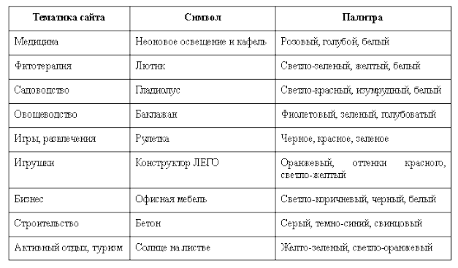
Закрывая «цветную» тему, сообщим несколько технических данных. В компьютере применяется несколько моделей цвета. Если вы создаете или обрабатываете формат JPEG, то обязаны в вашей программе для рисования (скорее всего в Фотошопе) проверить модель цвета. Для этого пройдите путь Image › Mode – «Изображение › Режим»: на открывшейся панельке флажок должен стоять напротив букв RGB. Эта модель цвета обеспечивает получение богатой палитры путем смешения трех исходных цветов – Red, Green и Blue, что означает красный, зеленый, синий. Эта модельопирается на аддитивный механизм цветовосприятия, имеющий физиологическую основу (сетчатка глаза имеет клетки, чувствительные только к указанным цветам; богатство красок в окружающем мире мы видим за счет смешения импульсов от этих трех клеток). Рядом с буквами RGB на означенной панельке вы увидите надпись «Индекс цвета» (Index Color). Индексированный цвет – еще одна модель, применимая к рисунку GIF. Чтобы перевести (экспортировать) JPEG в GIF, мы сначала должны изменить модель цвета с RGB на индекс, а как это делать. Гифы должны преобладать в графике сайта, поскольку передача ими цвета наиболее полноценна на всех компьютерах.
Крайне редко используется в сети цветовая модель Grayscale (Ч/Б), которая представляет собой опять же индексированную палитру, вот только значениям цвета в ней придается градация серого (всего 256 степеней). Черно-белый режим необходим для старого фото или имитаций под него.
А еще на той же панельке вы можете заметить упоминание о четырехцветной субтрактивной модели CMYK (от англ. Сyan, Magenta, Yellow, blacK – голубой, пурпурный, желтый, черный), которая создана и используется в полиграфии. Перед выводом на печать графический файл должен быть конвертирован в CMYK, что называется цветоделением. Вам нужно применять цветоделение тогда, когда собираетесь импортировать файл JPEG в CorelDraw или любой другой векторный редактор для дополнительной обработки. После обработки рисунок из CorelDraw экспортируется обратно в формат JPEG с моделью RGB. Экспортировать изображение сразу в гиф (если есть такая нужда) не рекомендуется, лучше это проделать потом в Фотошопе.
Обратим внимание на такую хитрость: каждый цвет и оттенок, используемый в графике, обладает номером. Запомните это.
Разобравшись с цветом, перейдем к краткому описанию графических компонентов, которые украшают веб-страничку, делают ее приятной для глаз и интересной. Таких типов насчитывается семь:
> собственно графические файлы – статичные и анимированные, несущие надписи или только изображения. Эту красоту нужно использовать умеренно, чтобы не отягощать страничку избыточным «весом»;
> обычные заголовки (Headings), которые получаются посредством простого введения кода в html-документ.
> трехмерные заголовки (3D Headings), получаемые путем использования функции фильтр, с которой мы познакомимся в той же части самоучителя;
> фоновые рисунки (Backgrounds), образующие базовый элемент темы странички.
Иногда целесообразно применять вместо фонового рисунка фоновую заливку, что выгоднее, поскольку страничка становится легче и загружается быстрее;
> кнопки (Buttons), являющиеся частью навигации и по способу исполнения представляющие собой гифы;
> графические маркеры (Bullets, они же пульки), а также вообще маркированные и нумерованные списки, о которых мы тоже непременно поговорим;
> горизонтальные полосы-разделители (Dividers) могут быть очень красивы при задании им верной длины, ширины, цвета и локализации.
Реклама в виде баннеров и объявлений тоже может быть и, говоря прямо, должна быть частью дизайна интерфейса. Рекламные блоки нужно в небольших количествах органически интегрировать в композицию странички, добиваясь при этом смыслового соответствия тематике ресурса. Естественно, графическое оформление рекламы тоже должно быть на достаточно высоком уровне. При этом надлежит осторожно применять нефункциональные элементы оформления страницы: неактивные баннеры и объявления вводят в заблуждение.
Сочетание графических компонентов единой цветовой гаммы и гармонирующей с ними подложки-background создает тему сайта. Дизайнеру нельзя путать тему сайта с тематикой контента (и всего проекта), поскольку это совершенно разные, хотя и несколько взаимосвязанные понятия. Так, медицинская тематика обычно требует темы с преобладанием белого, голубого и нежно-розового. Однако уклон тематики в сторону фитотерапии (траволечения) требует изменения темы в пользу комбинации травянисто-зеленого, светло-зеленого и нежно-желтого цветов (см. табл. 1).
Эго-составляющая сайта. Этому аспекту не всегда уделяется достаточное внимание теоретиками веб-дизайна, однако всякий сайт обязан иметь среди множества конструкционных элементов эго-составляющую, как называются в их совокупности средства самоидентификации и индивидуализации посетителя. Данные средства помогают юзеру реально ощутить свое присутствие на сайте. Подробнее о технике создания эго-составляющей будет рассказано в пункте 4.3 настоящего пособия, а пока просто перечислим такие средства. Во-первых, курсор. Это продолжение всемогущей руки юзера. Так пусть юзер отчетливо видит свою руку, ощущает ее движения: нужно сделать для своего сайта скромный, но оригинальный, по-своему необычный курсорчик. Например, на сайте по продаже раскрасок для малышей курсор может изображать карандаш или фломастер.
Затем, если вам нужна устная реклама, полезно одну из страничек сайта отвести под коллекцию аватаров (авиков). Напомним, что аватарами называются такие потешные квадратные картинки, обычно анимэ,7 которые используются чаще всего на форумах, блогах, в дневниках и т. д. в качестве юзерпика – портрета пользователя. Пусть люди берут ваши аватары и потом говорят о вас «под личиной» этих самых аватаров! Современные технологии позволяют сконструировать гиперактивные аватары, которые отнюдь не будут похожи на традиционные картинки-квадратики, но всем своим видом напоминают зверьков или человечков и умеют перемещаться в пространстве сайта вместе с посетителем, реагировать на действия гостя.
Реагировать на движения юзера может и сам веб-узел, словно миниатюрная биосфера, в которой оказался путешественник по Сети. Сайт может встречать гостя музыкой (на главной или какой-либо другой, особой страничке), может предоставлять комнату отдыха для прослушивания звуков природы либо прекрасных мелодий в приятной обстановке, может делать словесные сообщения, комментировать движения гостя и, наконец, может попрощаться с посетителем, когда тот задумает покинуть ресурс. Подобное средство индивидуализации мы назовем звуковым сопровождением юзера.
Кроме того, в общении с вами и с остальными посетитель веб-узла может использовать смайлики, потешные рожицы, часто анимированные (подвижные), а в последнее время еще и говорящие либо даже поющие. Вы и сами можете применять смайлики, обращаясь к посетителю. Конечно, применение таких картинок зависит от тематики сайта. Если вы рекламируете какой-нибудь солидный банк, то ему вовсе не понравится, что на страничках его ресурса появляются какие-то глумливые колобки с глазами навыкате.
Самый лучший способ общения – это предоставить юзеру возможность высказать свое мнение, например, в процессе голосования. На этот случай сайт необходимо оборудовать формами для голосования. Еще больше возможностей для общения предоставляет гостевая книга, в которой люди не просто отвечают на ваши вопросы, но и записывают все свои мысли, какие только приходят им в голову. На коммерческих сайтах гостевая совершенно не нужна. Во-первых, в ней будут отмечаться ваши конкуренты, оставляя адреса своих ресурсов. А во-вторых, почитайте рассказ А. П. Чехова «Жалобная книга», добавьте в него современный мат и вообразите себе, что произойдет, когда такую ерунду увидят у вас на ресурсе потенциальные покупатели.
Форум – место для общения. Cобеседниками здесь выступают гости ресурса, они ведут между собой перепалку, дают советы и т. д. Форумом в Риме называлась базарная площадь, если кто подзабыл. Для определения слова «базарный» можете воспользоваться словарями Даля или Ожегова. Когда дойдете до конца списка, вообразите себе, какой негативный заряд приобретет ваш сайт благодаря форуму. Разумеется! Коммерческому ресурсу форум необходим столь же мало, как и гостевая книга.8 Поэтому гораздо более полезны для наших целей контактная информация и контактные формы. С их помощью каждый может связаться с владельцем сайта в любой момент, в том числе не покидая сайта. Контактная информация важнее контактной формы.
Конечно, форма облегчает быстрое оформление заказа, но ведь не все в жизни сводится к купи-продайским отношениям! Пребывать на сайтах, где нет адреса электронной почты (email), попросту противно. А что если возник очень важный вопрос, но вы не можете его сразу сформулировать? Или, быть может, нужно задать несколько вопросов, чтобы определиться в своем выборе, а это предполагает отправку нескольких писем. Адрес электронной почты должен присутствовать обязательно, равно как и почтовый адрес (для компаний). А злоупотребление контактными формами при отсутствии полноценной обратной связи гарантирует по большей части поступление невнятных заказов такого рода, как в известном анекдоте: «Мне, плз, ДВД с киной про того чувака, который еще снимался в том кине».
Гипертекст и язык HTML. Ранее читателя уже предупредили, что понадобится освоить азы языка HTML, на котором пишутся веб-странички. Аббревиатура HTML означает в расшифровке Hyper Text Markup Language, то есть язык разметки гипертекста. Сказанное нуждается в пояснениях. Дело в том, что WWW представляет собой не только паутину, но и технологию поддержания информационного потока, в основу которой положена гиперсвязь в виде системы переходов между источниками данных. Такая связь осуществляется за счет гипертекстовых ссылок, или, если называть их короче, гиперссылок. Ссылкой может служить фрагмент текста и рисунок. Причем на вашей html-страничке могут полностью отсутствовать переходы (гиперссылки), однако она все равно остается HTML-документом, поскольку написана на языке HTML, что и обеспечивает переход на нее по ссылке с других страничек сайта либо с поисковика (поисковой системы).
Найдем в Проводнике нашу ученическую страничку index.html и, выделив ее курсором, зададим команду Открыть с помощью… › Интернет-Эксплорер. Интернет-Эксплорер (Internet Explorer), как вам уже известно, представляет собой программу для просмотра веб-страничек. Эта программа определенно установлена на вашем ПК, поскольку она относится к числу стандартных.
Первое, что мы увидим, это непонятный набор символов вместо нашего текста. Так передаются Эксплорером русские буквы, и подобная передача нас, естественно, не устраивает. Тогда выполним первую в нашей жизни работу с HTML языком. Для начала пройдем путь Страница › Кодировка (или Вид › Кодировка). Тогда мы увидим, что наш файл имеет кодировку ISO. Именно она и делает русские шрифты непонятными для компьютера. Выберем другую кодировку – «Кириллица (Windows)». Установив ее, посмотрим лишний раз на ученическую страничку: теперь она в нормальном виде. И мы можем смело пройти путь Страница › Просмотр HTML-кода (или Вид › Просмотр HTML-кода).
Перед нами в программе Блокнот откроется записанная на HTML языке верстка нашей странички. Документ начинается словами, заключенными в какие-то странные кавычки:
‹HTML›‹HEAD›‹meta http-equiv=“content-type" content=“text/html; charset=iso-8859-1"›. Слова в кавычках называются тэгами (тегами), они задают форматирование html-документа. Каждый тэг имеет определенные свойства – атрибуты, обладающие неким значением. В ходе html-программирования мы выбираем для тэгов подходящие атрибуты и задаем последним оптимальное значение.
Первое слово показывает нам, что перед нами действительно html-документ. Второе начинает собой «шапку» (заголовок, англ. head) этого документа, куда включается вся наиболее важная информация о страничке. Что такое content, понятно: это информационное наполнение. Оно имеет вид текста text, внедренного в тело HTML-документа. Буквы ISO во фразе charset=iso-8859-1 подсказывают, что этот атрибут и есть указатель кодировки.
Сейчас мы сменили кодировку на кириллицу, и теперь остается сделать так, чтобы компьютер всегда использовал в отношении этой странички кодировку кириллицы. Поэтому удалите значение атрибута charset – вместо iso-8859-1 напишите windows-1251. Вот вы уже и научились писать на HTML кое-что важное.
Заметьте, много внимания языку HTML не уделяется, поскольку его тонкости вы изучите самостоятельно в процессе работы со специализированной литературой. Дело в том, что настоящий веб-дизайнер должен сначала научиться воображать странички, конструировать их гармоничными и привлекательными, а уж только потом осваивать технические приемы верстки. Если же человек овладел техникой, а потом принимается за постижение гармонии, то его путь будет более длительным и трудным (хотя при упорстве завершится тоже успешно). Ведь такой человек в два раза дольше будет изучать технические приемы, поскольку не сможет понять их назначения. Когда же мастер твердо знает, как и над чем станет работать, он в два счета выучит технологию дизайна.

Тема 3. Исторические традиции в веб-искусстве

Понятно, что никакой глубокой истории веб-дизайн – столь молодое направление в искусстве, находящееся еще на стадии полуремесла, – не имеет. Однако он имеет солидную предысторию. Если судить по общим тенденциям развития веб-дизайна, то можно пророчествовать, что он проходит непростой путь по трем этапам:
> традиция Запада;
> традиция Востока;
> традиция Атлантиды.
Полагаю, что кое-кто усмехнется, читая эти строки: еще бы, верить в существование Атлантиды – признак несерьезности. Однако рано посмеиваться, термин «традиция Атлантиды» употреблен с тайным смыслом. Традиция прагматичного Запада зародилась в Древней Греции, первой европейской цивилизации. Свое отчетливое выражение она нашла в философии афинянина Сократа, который, если верить его ученикам Ксенофонту и Платону, сформулировал принцип юзабилити: «Все хорошо и прекрасно по отношению к тому, для чего оно хорошо приспособлено, и, наоборот, дурно и безобразно по отношению к тому, для чего оно дурно приспособлено».9 Концепция юзабилити, то есть удобства на грани искусства, достигла апогея в своем развитии в трудах Я. Нильсена и вряд ли продвинется дальше.
На этом западная традиция угасает, уступая место восточной. И это логично! Ведь Нильсен и вслед за ним другие дизайнеры, которые интуитивно следуют духу западной традиции, требуют достижения максимальной простоты при верстке веб-страничек. Но простота бывает разной, очень часто она оказывается хуже воровства.
Понятно, что традиция зашла в тупик, выйти из которого не сможет. А вот дизайн сможет, он станет развиваться в русле восточной традиции, а если говорить конкретнее – дальневосточной, поскольку сформировалась она в искусстве Индии, Китая, Японии и Юго-Восточной Азии. Две ключевые формулы успеха, которые препятствуют превращению простоты в воровство, носят японские названия ваби-саби и канзай-инжиниринг. На их основе современные «вебисты» стремятся построить дао дизайна. Рассмлотрим подробнее.
Ваби-саби. Если переводить суть японского принципа ваби-саби на язык европейцев (и нас в том числе), у которых микрочипы вместо мозга, то получим императивную формулировку: доступность и полнота информационного потока при минимуме изобразительных и технических средств. Добиться этой цели можно лишь при одном непременном условии, а именно – на ваби-саби нельзя смотреть как на одиночный принцип, ибо в действительности это целая философия, провозглашающая великую силу простоты. Информационный поток со странички ресурса может быть достаточно силен, эффективен и может обладать нужной пропускной способностью при минимальных технических и изобразительных усилиях, но при максимальных усилиях созидательного духа и творческого мышления, подчиненных философии ваби-саби. Созидательный дух и творческое мышление в их крепком союзе помогают раскрыть магию простоты, когда отсечено все лишнее. Говоря откровенно, здесь нет ничего заумного, непонятного европейцу. Не одни японцы такие, ведь мы, например, не утратили способности восхищаться безрукой Венерой Милосской – и другой мы ее себе не представляем, словно бы сам скульптор отсек от статуи все лишнее, оставив для
обозрения чистую гармонию.
Обычно изысканность простоты в ее интерпретации посредством философии ваби-саби передают через образ сдвоенной сосновой иголки. Отыщите такую иголку, гуляя по парку. Посмотрите на нее, положив на белый лист бумаги, посмотрите внимательно. Постарайтесь отключить все сторонние мысли, добейтесь ровного дыхания. У вас это получается лучше, чем на приеме у психолога? Почему так? Да потому, что вы поддались обаянию простоты, гармонии и естественности. Мало фигур, мало линий, но все живое, в меру яркое, привлекательное в своей скромности, утонченности и незащищенности. Именно этим качествам должен отвечать дизайн странички, как понимают его приверженцы ваби-саби. Впрочем, ваби-саби относится к техничности искусства, но не к ее энергетике. Чтобы насытить страничку позитивной энергией, добавить образам выразительности и динамичности, требуется обратиться к другой восточной (тоже японской) доктрине – канзай, которая сегодня приняла вид канзай-инжиниринга.
Канзай-инжиниринг представляет собой по сути дела философский фундамент сенсорной инженерии, берущий предметом изучения чувственное восприятие и эмоциональность. Ключевых принципов канзай только два – это традиционные символы японской культуры: Ябусаме, верховой лучник, и Дзинба Иттай, старинное японское упражнение для воина, когда требуется поразить мишень на полном скаку. Через символ Дзинба Иттай передается единство всадника и лошади в момент выстрела из лука. Таким образом, канзай проводит мысль, что поразить цель (завладеть вниманием юзера) реально лишь при полном, стопроцентном совпадении векторов, которые мы придаем разным элементам сайта в ходе создания последних. Однонаправленность всего: текста, шрифтов, графики, кода, контента – вот залог успеха. При этом важно добиться активного эмоционального отклика посетителя.
Добиться такого отклика возможно путем комплексного воздействия на разные уровни обработки внешней информации, присущие человеческой психике. Эти уровни американский психолог Д. Норман снабдил более привычными для западного человека медико-биологическими названиями: интуитивный, поведенческий и созерцательный уровни.
Интуитивный уровень – предварительный, когда реакция рождается автоматически под влиянием подсознания и даже, отчасти, инстинктов. Именно на этом уровне («на автопилоте») работает наша психика, заставляя мгновенно, без раздумий переходить по ссылочкам.
Поведенческий уровень – отчасти бессознательный, отчасти занимает область преддверия сознания. Здесь рождаются решения, над которыми не приходится долго думать, поскольку они продиктованы нашим опытом, тренировкой. Например, мы жмем на Escape, не задумываясь, когда хотим прервать какую-нибудь операцию на ПК (если бы задумывались, то поняли бы, что Escape еще ни одну операцию толком прервать не смог и вызывали бы сразу диспетчер задач!). На сайте этому уровню соответствуют ай-стопперы – графические сигналы, которые привлекают внимание к тому или иному контенту. Созерцательный уровень – высший, на нем мы реально размышляем о выполняемых нами действиях, перерабатываем информацию критически. Этот уровень отвечает за чтение и анализ контента.
Вот почему задача веб-дизайнера состоит в том, чтобы:
> удерживать и вести юзера, воздействуя на первый уровень восприятия;
> предлагать пользователю определиться с выбором, делая графические подсказки;
> завлечь интересным контентом, к которому привели адекватные подсказки, не обманувшие ожиданий посетителя.
Попытки отыскать дао веб-дизайна привели к активному привлечению в эту область технологий фэн-шуй и ваасту шастра, которые обучают, как аккуратно подбирать каждый элемент пространства (в нашем случае – веб-узла и странички), чтобы одни гармонировали с другими. Ваасту шастра представляет собой древнеиндийское искусство создания гармонии стихий: земли, огня, воды и т. д. Сегодня стараниями С. Наранг оно трансформируется в Web Vaastu. В. Нараян также отдает дань восточной философии, но делает акцент на потоки энергии, протекающей через веб-страницы. Он справедливо полагает, что сайт, на котором цвета режут глаз, музыка раздражает слух, а также тот, на котором слишком много информации и нет порядка, не способен генерировать позитивный поток энергии жизни.
К сожалению, автор не знаком с индийской философией, а пересказывать здесь те мысли, которые самому понятны слабо, означает заниматься профанацией и оглуплять окружающих. Вот почему принципы веб фэн-шуй ниже будут изложены с позиций китайской философии, поскольку ее учение о стихиях ( у-син) мне хорошо известно, в том числе оно неоднократно применялось мной в самых разных сферах деятельности.
Основу древнекитайской философии (даосизма и конфуцианства) составляют две теории: инь-ян и у-син. Рассматривать эти теории обособлено невозможно, это в корне неверно, и в первую очередь порочность такого подхода очевидна при практическом использовании философских положений. Согласно разным восточным доктринам позитивное восприятие и понимание материалов сайта возможно при условии, если этот сайт пропускает через себя поток энергии чи (в другой транслитерации – ци, цы). Существуют два рода чи – внешняя и внутренняя. Внешняя чи поступает на сайт извне и складывается из двух родов потоков: во-первых, в виде импульсов электрической энергии; а во-вторых, в виде информации из информационного поля всемирной Сети и, в конечном итоге, информационного поля всей человеческой культуры. Поступая на сайт, чи сталкивается с его материальным субстратом чин. Чин осуществляет переработку внешней чи с ее трансформацией в чи внутреннюю. Последняя в союзе с духом сайта шэнь, заложенным человеком-дизайнером, преобразует исходный субстрат, придает ему свойства, которые позволяют нам говорить о новом чин.
Этот новый чин служит энергетическим каналом, через который на пользователя льется поток информационной чи, преобразованной и обогащенной смыслом от шэнь.
Следовательно, при создании сайта дизайнер должен вложить в него смысл и дух – шэнь, а также обеспечить оптимальное взаимодействие тех компонентов, которые составляют чин, материальный субстрат веб-узла. Гармоничное и, как следствие, продуктивное взаимодействие компонентов сайта возможно при соблюдении требований, содержащихся в теориях инь-ян и у-син. Теорию инь-ян в наш век чересчур далеко зашедшей сексуальной революции иногда ошибочно трактуют как исключительно теорию борьбы мужского и женского начал и на практике сводят к даосской эротике и техникам тантрического секса.
На самом деле данная теория показывает универсальность взаимосвязей в мире. Инь символизирует собой материю, субстрат, внутреннее устройство. Ян (также пишут «янь», но это неверная транслитерация) символизирует функцию материи, деятельность субстрата, внешние проявления объекта.
По причине своих неуничтожимых различий ян и инь пребывают в непрестанной борьбе, но вместе с тем взаимно дополняют друг друга, а потому существование одного немыслимо без существования другого. Вот почему в норме инь и ян объекта (в нашем случае – сайта) сбалансированы, то есть гармонично сочетаются и уравновешивают один другого. По своим свойствам и функциональному назначению все компоненты сайта подразделяются на компоненты инь-типа (условимся называть их чжан) и ян-типа (назовем их фу), смотря по преобладающему началу.
Задача чжан-компонентов сводится к тому, чтобы накапливать чи. Они аккумулируют, хранят, перерабатывают и очищают энергию сайта в соответствии с установками шэнь. Сюда относятся:
> HTML-код;
> информационное наполнение (контент).
Задача фу-компонентов сводится к тому, чтобы оптимизировать потребление и усвоение чи. Эти компоненты в их совокупности нужно называть мастерской сайта по поглощению, усвоению, трансформации и выведению энергии. Сюда относятся:
> CSS-сценарии;
> скрипты;
> динамические эффекты;
> графика и цветовое решение;
> шрифты.
Взаимодействие между чжан и фу подчинено законам у-син, то есть законам сосуществования подвижных стихий ( син в переводе означает «движение»). Всего существует пять таких стихий, отчасти соответствующих пяти началам средневековой алхимии: земля, дерево, огонь, металл, вода. Они связаны между собой родительскими отношениями, когда один какой-то элемент играет роль материнского по отношению к последующему за ним, сыновнему. Смысл понятия син состоит в том, что четыре наиболее динамичных элемента сменяют друг друга циклично в последовательности «дерево – металл – огонь – вода», после чего цикл повторяется. Пятая стихия, земля, не участвует в круговороте, но служит базисом для движения, источником сил всех остальных (рис. 1).
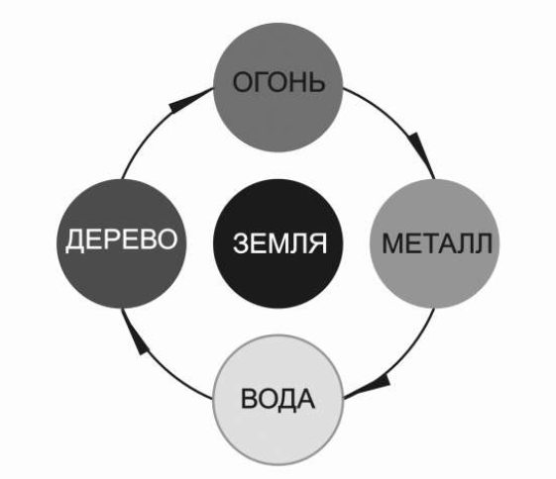
Рисунок 1. Круговорот стихий согласно учению у-син

Статичная земля, служащая основой для движения-син, в веб-дизайне представленаhtml-кодом. Html-код служит тем неизменным фундаментом, который определяет свойства как отдельных страничек, так и самого веб-узла. Код отчасти управляет пространством сайта и страниц. Стоит поменять что-то в коде, как перед нами будет несколько иной ресурс.
Дерево рождается из земли и начинает великий круговорот син. Оно олицетворяет такие понятия, как рождение, утро, восход солнца, восток. Стихии дерева соответствует структура сайта как отражение концепции, идеи ресурса, как средство передать его информационное наполнение. Дерево-структура склонно расти, ветвиться, усложняться; главная задача его мощных ствола и ветвей – доносить живительную силу до листьев-страничек. И в то же время листва вбирает в себя космическую энергию и поддерживает жизнь структуры, направляет ее развитие: точно также активность посетителей обеспечивает обратную связь и подсказывает, в каком направлении развиваться далее ресурсу. В ходе взаимодействия со страничкой юзер как бы тестирует структуру узла, проверяет ее потенциал, юзабилити, адекватность тематике сайта.
Огонь – это символ максимальной активности, он соответствует полдню, летнему зною. Стихия огня представляет тему сайта, то есть цветовое решение и баланс (гармонию) деталей странички. Это подвижная стихия, несущая в себе энергетику динамических эффектов. Согласно логике у-син огонь приходит на смену дереву, пожирая его. В этом состоит глубокий смысл восточной философии для веб-дизайна: огонь при избытке энергии может разрушить до основания дерево, аналогично некорректный интерфейс и неадекватная палитра способны исказить информационный поток со страничек либо даже вовсе сделать ресурс непривлекательным.
Стихия огня сменяется стихией металла, потому что металл закаляется и крепнет, забирая жар огня. Металл соответствует информационному наполнению, которое довлеет над структурой сайта и цветом. Подлинно продуманная, качественная и удобная структура, а также адекватно подобранный цвет – как для всего ресурса, так и для отдельного документа – возможны лишь за счет четкого тематического членения информации на контенты и обеспечения необходимых ссылок между ними. Металл жесток, тверд: контент имеет ограниченные пределы вариабельности. Можно сказать: «Пойдем вечером в кино!», а можно:
«Сгоняем на вечерний сеанс!». Содержание одинаково, но форма и внутреннее содержание различны. Металлу, чтобы прорубиться к слушателю, нужна конкретная форма. На деловом сайте, например, неуместен жаргон, который позволителен на сайте развлекательном, даже если комментируется одно и то же общественное событие. Металл символизирует угасание, поэтому хороший контент статичен.
Вода – это шрифты и графика. Стихия подвижна, изменчива, прихотлива. Она поглощает и трансформирует информацию, может погубить, а может передать в адекватном виде, наиболее красочно и убедительно. Благодаря воде ветвится, растет, расцветает, зеленеет и плодоносит дерево, то есть шрифты и графика на разумно построенном сайте должны облегчать навигацию, упрощать понимание структуры узла и указывать на переходы между страничками. Вода есть символ легко текучей речи, живого общения, вот почему именно шрифтам и рисункам дано облегчать понимание информации. Вода способна разрушать металл.
Неправильно подобранный шрифт и неуместные картинки дисгармонируют с контентом, искажают его, снижают способность юзера к адекватному восприятию текста. Вот почему для прихотливой воды подвижность не означает высокой активности. Ручей может весело играть на скалах тысячи лет, прежде чем разрушит хотя бы один валун.
Восстановление нарушенных связей и взаимодействий в вэб в соответствии с фэншуй осуществляется несколькими базовыми приемами. В основу всех этих приемов положен закон «созидание, преобладание – разрушение, недостаток», который в отношении веб-технологий можно сформулировать так: убрав лишнее, возмести ущерб. Заметим, что сейчас мы сформулировали для себя главный закон веб-менеджмента, распространяемый на текст, графику и прочие элементы. Практика показала, что лишней информация считается из чисто технических соображений, тогда как на самом деле высокая эффективность маркетинга достигается именно за счет избыточности информационного потока. Вот почему убавление одного связано с изменением величины другого. Принято считать, что:
> усиливая землю, возрождаешь металл (оптимизированный html-код позволяет полноценно использовать контент, делает контент заметным для роботов, освобождает больше места в документе для текстовых фрагментов);
> усиливая землю, сдерживаешь огонь (мы реже и аккуратнее применяем тяжеловесные элементы темы, динамические эффекты и стили, когда используем простые html-эффекты для украшения слов и букв, для создания оригинальных надписей, для получения графических элементов в виде рамок, линий, маркированных списков);
> увлажняя воду, укрепляешь дерево (правильное применение шрифтов и графики в навигации за счет создания четко спланированных гиперссылок гарантирует укрепление и рост древовидной структуры сайта).
Тому же учит и мой гуру Якоб Нильсен, говоря, что при создании контента нужно обращаться к нелинейным формам информации, когда будущий читатель не станет задумываться ни о чем, кроме как переходить по гиперссылкам. Для этого требуется максимально использовать возможности гипертекста.

Тема 4. 10 главных ошибок в веб-дизайне

10 главных ошибок в web-дизайне. Год 1996
В мае 1996 года Яков Нильсен опубликовал статью, сразу же ставшую классикой – «10 главных ошибок в web-дизайне». Вот их список:
> Использование фреймов
> Бездумное использование новейших технологий
> Прокручивающийся текст, динамическая анимация
> Сложные URL
> Исчезнувшие страницы (ошибка 404)
> Слишком длинные страницы
> Плохая навигация по сайту
> Нестандартные цвета ссылок
> Устаревшая информация
Чересчур долгое время загрузки
В течение трех лет, казалось, ситуация могла бы и измениться – но нет. В 1999 году Нильсен, продолжающий все это время работать над темой удобства пользования информацией в Интернете, пишет продолжение этой статьи.
10 главных ошибок в web-дизайне. Год 1999
«В мае этого года я понял, что моя первая статья на удивление актуальна сегодня, три года спустя. Об этом говорит 400 000 посещений ее на моем сайте. В среднем ее читают 17 000 раз в месяц. Даже если некоторые читают эту статью несколько раз подряд, все равно получается, что мои «10 ошибок» прочли около 10% людей, чьими усилиями в мире появились 5 миллионов сайтов» - говорит Нильсен.
Большинство ошибок, которые он описал в первой статье, до сих пор встречаются так часто, что стоило бы настоятельно рекомендовать всем новичкам в web-дизайне ознакомиться с этим материалом трехлетней давности. Так как же обстоит дело с этими ошибками в наши дни?
В таблице показаны, как сегодня влияют на удобство пользования сайтом все 10 ошибок, перечисленные Нильсеном в 1996.

Ошибка | Современный анализ | Серьезность проблемы
1. Фреймы | Фреймы уже не такая серьезная проблема, которой они были году в 1995 или в 1996 – улучшились технологии броузеров. В 3-ей версии Нетскейп зафиксировал кнопку Back (Назад), а так как никто больше не пользуется 1-ой и 2-ой версиями, то значит, пользователь может осуществлять навигацию по сайтам с фреймами без особых помех. В 4-ой версии решили проблему с распечаткой фрейма (хотя еще нередко пользователи получают распечатку совсем не того вида, какого ожидали). 5-ый Интернет Эксплорер наконец-то решил проблему с закладками на страницах с фреймами. Однако фреймы мешают воспользоваться функцией Send URL (Отправить URL) и делают страницу более громоздкой и неудобной. | Средняя
2. Использование новейших технологий | Пользователь, столкнувшись с примитивной ошибкой JavaScript, покинет ваш сайт немедленно. Стоит ли ему ломать голову над тем, как это работает, если есть еще 5 миллионов других сайтов? Поэтому прежде, чем использовать новые технологии в web-дизайне, подумайте – как воспримет их пользователь, и насколько они необходимы на вашем ресурсе. Простая погоня за модой и нововведениями не имеет смысла. | Очень серьезная проблема
3. Прокрутка текста и усложненная анимация | С 1996 года этот недостаток лишь усугубился. Пользователи отождествляют такой дизайн с рекламой, которую они уже научились автоматически игнорировать. Очень важно делать любые элементы навигации и содержания непохожими на тот рекламный дизайн, который преобладает сейчас в Интернете. Пользователи прекрасно распознают все, что не связано напрямую с темой ресурса, и заставить их прийти на ваш сайт вторично будет уже гораздо сложнее. | Очень серьезная проблема
4. Сложные адреса (URL) | Сегодня люди уделяют Интернет-адресам меньше внимания, нежели три года назад. Большинство сайтов сейчас имеют хорошую навигационную поддержку, и пользователи полагаются при определении тематики сайта именно на нее, а не на адрес. Тем не менее, все каталоги (directories) и названия страниц должны быть связаны с тематикой и понятно названы, чтобы пользователь мог рассматривать сам URL как дополнительную помощь в навигации. | Серьезная проблема
5. Исчезнувшие ( ошибка 404) страницы | Скорее всего, посетители сайта не застрянут на такой странице, так как большинство уже знает, что нужно просто «отсечь» конец адреса – и попадешь на главную страницу сервера.  Правда, этот способ не всегда известен неопытным пользователям и раздражает опытных. | Средняя
6. Прокрутка навигационного блока | 90% пользователей не прокручивают навигационный блок, а выбирают несколько из видимых на первом экране опций. Это правило сейчас меняется, так как пользователи уже знают, что страницы можно прокручивать, и что важная информация может находиться также «под» первой видимой на экране частью сайта. Однако на всех сайтах наиболее часто используются те элементы навигации, которые расположены на первой странице. Особенно это заметно, если первые несколько ссылок навигационного блока описывают главную тематику сайта – пользователь, как правило, стремится найти нужную информацию, а не изучать оставшиеся ссылки, поэтому на остальные элементы навигации может даже не обратить внимания. | Несущественная проблема
7. Малопонятная навигация по сайту | Встречается это не так уж часто, но если есть, становится серьезной проблемой. Люди уже привыкли к определенным канонам в дизайне и навигации: логотип, он же ссылка на начальную страницу, слева вверху; ясное указание на то, к какой части сайта относится данная страница и наличие ссылки на главную страницу этого раздела, т.д. Если такие базовые элементы навигации отсутствуют, пользователь может просто «заблудиться». | Серьезная проблема
8. Нестандартные цвета ссылок | Продолжает оставаться проблемой, поскольку пользователи полагаются на цвета ссылок, чтобы понять, какие страницы сайта они уже посетили. Опять же, когда игнорируются стандартные цвета ссылок, пользователь начинает автоматически щелкать мышкой на всех подчеркнутых словах в тексте, которые далеко не всегда являются ссылками. | Серьезная проблема
9. Устаревшая информация | Чем дальше, тем хуже, так как множество сайтов тематикой сходной с вашим продолжают постоянно обновляться и развиваться. Сейчас же, с развитием электронной торговли особенно важно не потерять доверия посетителей, а показать им устаревшую информацию – верный способ дать понять, чего стоит ваш сайт и ваши услуги. Обратите внимание, что архивы и информация о старом товаре или продукте – как раз достоинство сайта, а не недостаток, и они очень сильно отличаются от устаревшей информации. | Очень серьезная проблема
10. Медленная загрузка страницы | Несмотря на обещания многих гуру от Интернет-технологий, эта проблема так пока и не решена. По моему мнению, ее нельзя будет решить до 2003 года, когда в нашем распоряжении будут высокопропускные каналы связи. Конечным пользователям придется ждать этого еще лет 5, то есть, приблизительно, до 2008 года. | Очень серьезная проблема

Таким образом, можно сделать заключение, что
> Все ошибки web-дизайна 1996 года можно назвать ошибками 1999 года
> Девять из десяти ошибок причиняют серьезные неудобства пользователям. Их нужно обязательно избегать при создании своего web-ресурса
> Прокрутку навигации можно уже даже не считать ошибкой, если только навигация сделана с правильным продуманным дизайном. Тем не менее, в любом случае, когда длина навигационного блока больше одного экрана, можно рекомендовать создателям сайта тест на удобство его использования.
10 новых ошибок в web-дизайне
Те десять ошибок, которые Нильсен впервые описал в 1996 году, остаются, как мы видим, практически неизменными на большинстве сайтов и в 1999-ом. К сожалению, за эти три года число популярных ошибок только увеличилось – новые web-технологии и программные разработки принесли с собой немало новых огрехов в создании удобных, правильно оформленных web-ресурсов. Ниже перечислены наихудшие:
- Сбой или замедление работы кнопки Back («Назад»)
Для пользователя кнопка Back («Назад») – жизненно необходимый элемент навигации и, кстати, второй по частоте использования( на первом месте гиперссылки). Пользователь уверен, что куда бы он не забрел в поисках информации кнопка Back всегда поможет ему вернуться на известную территорию или просто на пару страниц назад.
Это так и есть, если, конечно, web-разработчики не допустили один из популярных грехов современного web-дизайна:
> Появление нового окна браузера (см. Ошибку N2)
> Использование моментального перенаправления запроса - каждый раз, когда пользователь нажимает на Back, он попадает на страницу, с которой его в ту же секунду пересылают на страницу, с которой он пытается уйти.
> Запрещение кэширования – каждый раз при нажатии на кнопку Back происходит новый запрос сервера, что усложняет навигацию по сайту и увеличивает время ожидания.
- Появление новых окон браузера
«Когда на экране появляются новые окна, которых я не просил открывать, мне сразу приходит в голову продавец пылесосов, который, войдя в дом, вываливает на ковер пепельницу, а потом успешно убирает мусор. Так вот – не надо засорять мне экран, особенно учитывая то, как убого управляется с окнами самая популярная операционная система! Если мне нужно будет новое окно браузера, я сам его открою» – пишет Нильсен.
Зачастую дизайнеры хотят удержать так пользователя на сайте. Однако таким образом это сделать еще труднее – большая часть пользователей имеет маленькие мониторы, на которых все окна максимизированы, так что они иногда могут просто не заметить, что открылось еще одно окно. Кроме того, как правило, пользователь исследует сайт, нажимая на кнопку Back. В новом окне его может смутить дезактированный Back, и он просто закроет окно, вместо того, чтобы разбираться почему ему не дают вернуться на предыдущую страницу обычным способом.

- Нестандартное использование графических элементов управления
Постоянность – основа удобности сайта. Когда элементы интерфейса ведут себя одинаково, пользователю не приходится гадать, что произойдет, если он нажмет вот эту кнопку или ссылку. У него есть уверенность, что этот конкретный элемент ведет себя именно так, как пользователю известно из предыдущего опыта. Вы отпускаете яблоко над сэром Исааком Ньютоном, и оно благополучно падает на его голову. И никаких неожиданностей.
Чем полнее оправдываются ожидания пользователя, тем лучше. Он будет чувствовать себя уверенней, и ваш сайт понравится ему еще больше. С другой стороны, необычно работающая система внушает пользователю страх и неуверенность. Вот я сейчас отпущу это яблоко, а оно превратится в апельсин и улетит в небеса!
Постоянство действий еще одна причина, по которой не стоит открывать новые окна в браузере. Стандартное следствие нажатия на гиперссылку – появление новой страницы в том же окне браузера. Любой другой результат не оправдывает ожиданий пользователя, а значит заставляет его усомниться в своей способности работать на web’е.
В настоящий момент больше всего закон постоянства любят нарушать в использовании графических элементов управления – например, кнопок-селекторов и флажков (radio buttons и checkboxes). Правильная работа этих элементов описана в Стандартах пользовательского интерфейса (Windows UI Standard, Macintosh UI Standard, Java UI Standard). Каким из трех основных трех стандартов воспользуетесь вы, зависит от того, какая операционная система является основной для большинства ваших пользователей. Скорее всего, это Windows. Впрочем, больших различий между ними, по крайней мере, в работе основных элементов интерфейса, нет.
Например, по правилам действия кнопок-селекторов (radio-buttons), нужно выбрать одну из нескольких предложенных опций, однако никаких изменений не происходит, пока пользователь не нажмет кнопку ОК, подтверждая свой выбор. К сожалению, я нередко встречал сайты, на которых это базовое правило нарушалось – действие происходило сразу после выбора опции. При всей своей кажущейся незначительности именно такие нарушения правил работы элементов пользовательского интерфейса затрудняют работу с Интернетом.

- Скудность сведений об авторах
Из результатов моих первых исследований webа в 1994 году следовало, что пользователю интересно, кто стоит за информацией, представленной в Интернете. Так например, фотографии и биографии авторов сайта могут существенно поднять рейтинг ресурса и сделать web менее безличной и непонятной средой, увеличить доверие к информации. Показывая пользователю конкретную личность и ее мнение, вы окажетесь в более выигрышном положении, чем те, кто предпочитает давать анонимную информацию.
Тем не менее, многие разработчики не используют пока в информационных ресурсах ни авторских колонок, ни даже развернутых подписей. А те, кто используют подписи, нередко забывают ставить в них ссылки на биографию и другие работы автора.
Также плохо, когда вместо ссылок на работы и биографию имя автора становится ссылкой на его, автора, электронную почту (mailto:).
во-первых, читателю свойственно, скорее, желание узнать об авторе больше, нежели напрямую с ним контактировать. Конечно, дать электронный адрес автора очень важно, но лучше делать это в конце биографии или списка работ, но никак не вначале – для первого ознакомления.
во-вторых, это опять нарушает принятые в Интернете стандарты – когда вы щелкаете мышкой на имени-ссылке, вы ожидаете увидеть новую страницу с информацией об авторе. Вместо этого вам предлагается тут же написать ему письмо. Такие ссылки существенно уменьшают удобность ресурса, так как делают Интернет менее предсказуемым, а значит, и менее удобным.
- Отсутствие архивов
Старая информация – не значит плохая. Читателям она может оказаться полезной. Даже если новая информация оказывается гораздо полезней, у старой информации тоже найдется свой потребитель. Я подсчитал, что поддержка архивных данных на сервере увеличивает расходы по поддержке сервера приблизительно на 10%, а полезность и посещаемость ресурса возрастает при этом на все 50%.
Архивы помогают также избежать появления на сервере ошибки 404, дают преимущество при создании ссылок на ваш ресурс на других серверах.
- Переадресовка страниц
Каждый раз, перемещая страницу на новый адрес, вы рискуете потерять ссылки на ваш сервер, сделанные на других ресурсах. К чему терять посетителей, которые приходят к вам от них?
- Заголовки, не связанные с контекстом
Заголовки и прочие смысловые элементы текста для webа должны быть написаны по-другому, нежели для прочих средств массовой информации. В Интернете заголовки – это часть пользовательского интерфейса и навигационный элемент сервера.
Заголовки часто вырезают из контекста для составления оглавлений, кратких обозрений сервера и т.п. Кроме того, именно заголовки в первую очередь считываются роботами поисковых машин. В любом случае, писать заголовки текстов для webа нужно, имея перед собой две цели:
- дать понять пользователю, какая информация ждет его за этой ссылкой так, чтобы ему не приходилось строить догадок;
- не дать пользователю обмануться привлекательным заголовком (никаких обманов – это может дать сиюминутный результат и поднять трафик сервера на короткий срок, но после вы можете никогда не суметь завлечь их на свой сайт снова, так как доверие к вам будет подорвано).
- Последний писк Интернет-моды
В Интернете сейчас вращается очень много денег, причем то и дело появляются люди, которые объявляют, что знают панацею от всех бед тех сайтов, которые несмотря на общий успех отрасли, продолжают терять деньги.
Push-каналы, создание community сайта, chat, ,бесплатный e-mail, трехмерные карты сайта, аукционы – список можно было бы продолжить.
Магических средств для достижения успеха нет. Все модные нововведения могут привлечь к вашему сайту какую-то часть Интернет аудитории, и то если вы будете их использовать правильно и с умом. Однако опыт показывает, что большая часть денег и рабочего времени будет уходить именно на внедрение последних новинок. Подумайте, не лучше ли употребить эти средства на то, чтобы попросту увеличить информативную ценность и удобность вашего сайта, создать более удобный механизм работы с клиентами.
В следующем месяце появится что-нибудь новенькое, еще более модное и интересное. Примите это новшество во внимание, но не надо хвататься за него только потому, что о нем написали в нескольких обозрениях и журналах.
- Слишком долгое время ответа сервера
Это – наихудший и наивреднейший из огрехов. В предыдущих исследованиях я выяснил, что около 84% всех сайтов нарушают лимит по времени на загрузку сервера.
Изначально основной причиной медленной загрузки страниц было чрезмерное увлечение графикой. Многие сайты перегружены графикой и приложениями (апплетами), тогда как те же самые эффекты могли быть достигнуты при помощи DHTML или даже простого HTML. Именно поэтому я продолжаю повторять всем – уменьшайте время загрузки сервера.
С увеличением количества разнообразных программных приложений, основанных на web-технологиях, развитием электронной коммерции и т.п. возникла необходимость настраивать каждую страницу сервера под запрос каждого пользователя. В результате длительная загрузка сервера может объясняться не только пропускными способностями канала, но и тем, как именно он реализован. Иногда конструкция страницы предусматривает обращения к базе данных, находящейся на удаленном сервере или к back-end фреймам, что дополнительно увеличивает время загрузки.
Пользователям нет дела до причины медленной работы сайта. Все, что они отмечают – это плохая работа сервера. Медленная загрузка всегда приводит к уменьшению посещаемости сервера и снижению доверия пользователей. Вместо того, чтобы ждать появления информации, они, разочаровавшись в ваших услугах, будут искать информацию в других источниках. Поэтому так важно не жалеть денег на быстрый сервер и специалиста, который проанализирует код и архитектуру сайта, поможет максимально уменьшить время загрузки страниц.
- Все, что напоминает рекламу
В Интернете основным является так называемое выборочное внимание. Все меньше внимания уделяют пользователи разнообразным рекламным объявлениям, CTR (Click Trough Rate) баннеров упал в Америке по сравнению с прошлым годом почти на 50%, а реклама в Интернете работает из рук вон плохо.
К сожалению, пользователи в своем стремлении найти нужную информацию не уделяют внимания не только рекламе, но и всем элементам графического дизайна, которые ее напоминают.
Именно поэтому при разработке дизайна сайта следует исключить все элементы, которые напоминают пользователям рекламу. С появлением новых форм и видов рекламы их список нужно будет дополнять, но пока действуют основные правила:
> баннерная слепота – пользователи никогда не фиксируют взгляд на графическом элементе, который находится на традиционном для баннера месте – вверху или внизу страницы;
> запрет на анимацию – пользователи избегают смотреть на мигающий, движущийся текст или другую агрессивную анимацию;
> нелюбовь к выпадающим окнам браузера – пользователи закрывают выпадающие окна еще до того, как они полностью загрузились. Я не хочу сказать, что такой прием надо запретить, возможно, стоит подумать, нет ли альтернативного решения размещения информации специально для пользователей, которые пока еще ни разу не дожидались появления выпадающего окна.

Тема 5. Юзабилити и поисковая оптимизация

Относительно поисковой оптимизации есть довольно распространенный миф, что «оптимизированные» страницы выглядят хуже «естественных» и пугают пользователей своим видом и контентом. Дело в том, что до сих пор в сознании многих вебмастеров слово «оптимизация» ассоциируется с многократным повторением ключевых слов везде, где только можно: в титуле страницы, поле meta-keywords, видимом и невидимом тексте страницы. В результате всего этого и получаются нечитаемые и неудобные для пользователя страницы.
Однако опыт показывает, что требования поисковой оптимизации не только не противоречат идеологии юзабилити, но во многом её поддерживают, а рекомендации ведущих специалистов по оптимизации и юзабилити совпадают настолько, что можно подумать, будто нас пытаются заставить делать одно и то же, но разными способами: если уж не веришь юзабилисту, так поверь хоть оптимизатору.
Развитие поисковых машин как стимул для улучшения сайтов
Сейчас технологии поиска активно развиваются во всем мире, в том числе и в России. Даже на нашем относительно узком рынке в последний год-два происходят серьезные изменения и появляются новые игроки. Кроме традиционных поисковых машин, уже широко известных у наших пользователей – Яндекса, Рамблера и Апорта, все большую популярность приобретают альтернативные (с точки зрения массовой аудитории) поиски, в первую очередь, Google, доля которого постоянно растет, как за счет роста популярности самого Google среди российских интернет-пользователей, так и за счет использования выдачи этого поисковика на Mail.Ru. Есть предположения, что и Mail.Ru не собирается ограничиваться только разработкой надстроек над Google – в конце концов, не для этого же они нанимали Михаила Костина, ведущего разработчика «Апорта», но и в 2005-2006 году выйдет на рынок со своим собственным поисковиком. За рубежом 2003 и 2004 год прошли под знаком консолидации поисковых команд и появления новых. Сначала система контекстной рекламы Overture последовательно поглотила ряд поисковых машин, среди которых такие известные как Altavista, FAST (AllTheWeb.Com) и Teoma, а затем сама была поглощена Yahoo!. Microsoft взялся за разработку своего поисковика, что вызвало панику у одной половины специалистов по поиску, и скептические усмешки у другой. Тем не менее, и Yahoo!, и Microsoft в течение 2004 года закончили разработку своих поисковиков (последний, правда, ввел его в эксплуатацию только в феврале 2005). Эта краткая ретроспектива, надеюсь, показывает, что в поиск стали вкладываться очень большие (или в случае России – просто стали вкладываться) деньги. Только Microsoft потратил на разработку поисковика более 150 млн долларов. Бурное развитие отрасли позволяет привлекать лучших специалистов что, как правило, сказывается на качестве поиска в лучшую сторону. В последние годы одной из главных проблем поисковых машин было правильное ранжирование сайтов. Поиск – один из самых востребованных интернет-сервисов, им пользуются миллионы людей во всем мире, поэтому неудивительно, что каждый вебмастер стремится направить поисковый трафик на свой сайт. Естественно, среди общей массы владельцев сайтов есть и такие, которые пытаются привлечь (часто не без успеха) посетителей путем обмана поисковой машины.
К однозначно спамерским приемам продвижения сайтов в поисковиках принято относит маскировку содержимого (cloaking, клоакинг), создание большого числа однотипных страниц (doorways, дорвеев), использование скрытого либо намеренно нечитаемого текста (слишком мелкий шрифт, текст цветом фона, в скрытых слоях и т.п.).
Судя по тому, что видно в последнее время в поисковой выдаче, разработчики поисковиков в целом научились бороться не только с явным спамом, но и с «переоптимизированными» страницами, которые создавались в первую очередь для роботов, а в последнюю – для людей. Рассмотрим подробнее, как поисковики заставляют облагораживать наши сайты.
Яндекс как замена Якобу Нильсену
Так уж получается, что денег хочется всем, а вот читать умные книжки готовы совсем немногие. Еще меньше готовы поступать так, как в этих умных книжках написано – сейчас я имею ввиду умные книжкаи по юзабилити. Парадокс, но до сих пор российские вебмастера озабочены в гораздо большей степени привлечением трафика, а не правильной конверсией уже имеющейся аудитории.
Эту удручающую всех специалистов ситуацию, судя по всему, взялись исправлять поисковые машины, но со своей стороны. Предлагаю убедиться в этом на нескольких примерах. В качестве основы для примеров взяты рекомендации по оформлению веб-страниц, которые взяты из работ гуру юзабилити Якоба Нильсена.
Сайт должен давать четкое представление о его цели и содержании
Это – первое требование юзабилити. Если на главной странице сайта написано только «Эффективный офис» и заголовки новостей «Завершен очередной проект для компании ХХХХ», трудно рассчитывать, что пользователи быстро поймут, чем этот сайт им может быть полезен, и куда идти дальше.
Но это же очень важно и для поисковых машин! Вести разговор на языке потенциального клиента, давать ответы на его вопросы (или запросы, если хотите), использовать привычную для посетителя сайта терминологию – без этого в выдачу по запросам пользователей попасть будет непросто.
Поэтому первая рекомендация, которая чаще всего дается оптимизаторами: разместить на первой странице текст, содержащий главные ключевые слова, которым отвечает сайт, описывающие его цель.
Постоянство адресной структуры сайта
Известно, что ссылки – это то, что делает Веб удобной средой для поиска информации и перемещении от одного документа к другому. Между тем, очень часть контент перемещается на новые адреса – чаще всего это встречается в новостях и при редизайне сайтов.
Для пользователей это плохо: если была поставлена внешняя ссылка на устаревший адрес, в лучшем случае посетитель попадет на страницу с сообщением об ошибке. Поисковые машины заставляют вебмастеров внимательно следить за тем, чтобы внешние ссылки не терялись: авторитетность страницы, зависящая от веса ссылок – это один из наиболее важных факторов, влияющих на её ранжирование в поиске.
Поэтому при редизайне сайта нужно определить, куда ведут ссылки и перенаправить и людей, и роботов на новый контент. А в остальных случаях стараться не менять адресацию страниц без насущной необходимости.
Альтернативный текст для иллюстраций
Сейчас его полезность ни у кого не вызывает сомнений. Достаточно много пользователей выключает графику в своих браузерах, и оставлять их без малейшей поддержки по меньшей мере негуманно. Стоит добавить, что довольно распространенна ошибка, когда не указывается физической размер иллюстрации, либо поле alt слишком длинное. В этом случае, верстка страницы может очень сильно исказиться.
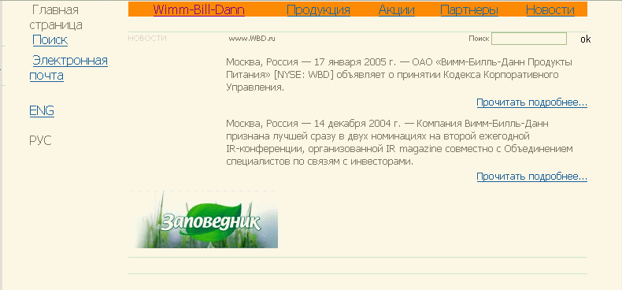
Рисунок 2. Так выглядит главная страница сайта компании «Вимм-Билль-Данн» при просмотре с выключенной загрузкой иллюстраций (фрагмент главной страницы)
На иллюстрации показано верное решение – с выключенными иллюстрациями страница выглядит вполне функционально. Справедливости ради, нужно отметить, что эту красоту увидят только пользователи FireFox, а вот тем, кто предпочитает Internet Explorer подписи в меню не увидят – только во всплывающих подсказках.
Для нужд поисковой оптимизации подписи к иллюстрациям тоже могут сослужить неплохую службу: они используются в поиске по картинкам, и иногда могут послужить источником целевого трафика.
Основной контент должен быть доступен в HTML-формате
Согласитесь, очень неудобно, когда для получения важной информации приходится запускать дополнительную программу, особенно, если она долго грузится. Еще хуже, если у вас этой программы нет совсем.
Поэтому публикация контента в форматах, отличных от HTML, должна быть хорошо обоснована.
Конечно, сейчас поисковые машины индексируют практически все распространенные форматы документов, но правила ранжирования для них свои, да и посетители с меньшей охотой переходят по ссылкам, видя в их тексте указание непривычного для Интернета формата. Так что, оптимизаторы тоже рекомендуют избегать по возможности альтернативных файлов.
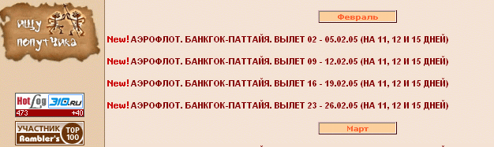
Рисунок 3. Ссылки на описания туров, которые вы видите здесь, ведут на файлы в формате MS Excel

Плохая разметка текста
Если текст плохо структурирован и состоит из длинных абзацев, его будет очень трудно воспринимать. Человеческий взгляд быстро устает при чтении с экрана, особенно слабоформатированного текста. Для упрощения жизни читателя, авторы должны активно (активнее чем в обычном печатном тексте) использовать разбиение на разделы и абзацы, выделения различного вида и – что, разумеется, недоступно в печати – гиперссылки. Ключевые для данной страницы словосочетания должны быть выделены шрифтом либо вынесены в заголовки – в Интернете внимательно читают редко, чаще сканируют страницу глазами.
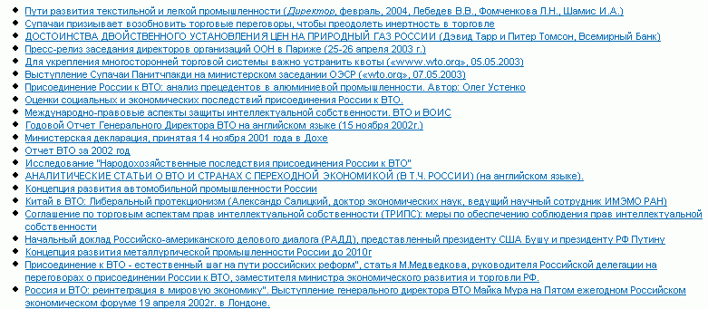
Рисунок 4. Мелкий подчеркнутый текст и большая ширина колонки создают очевидные трудности для чтения.
Для поисковой оптимизации правильная разметка текста также крайне важна. Известно, что все поисковые машины придают большее значение выделениям, тексту в заголовках и т.п.
Поэтому хороший – и для человека, и для поисковика – текст должен иметь хорошую внутреннюю структуру и хорошо читаться.

«Говорящие» титулы
Титулы (содержимое контейнера <title>) полезны в основном для поиска – обычно пользователи настолько редко обращают на них внимание, что приходится объяснять: «Ну, знаете, это те слова, которые показываются в синей полосочке вверху окна браузера, помните?». Как правило, не помнят.
Зато в поиске – что «большом», в поисковых машинах, что в локальном, по сайту, титул выводится в качестве названия страницы.
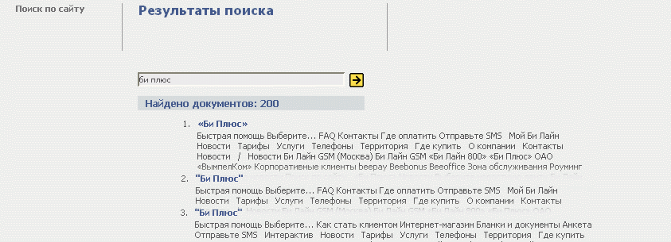
Рисунок 5. Одинаковые ссылки и описания не позволяют посетителю выбрать подходящую страницу в выдаче (поиск на сайте http://www.beelinegsm.ru).
То, что показывается в качестве описания страницы, как правило, формируется самой поисковой машиной. А вот названия страниц приходится писать самим. Причем, как показывает наш опыт, правильное название существенно влияет на «кликабельность» ссылки. Некоторое время назад сайт нашего клиента был на первом месте по запросу «проекторы», но со страницей, посвященной слайд-проекторам. Число переходов на сайт было примерно вдвое ниже ожидаемого.
Титул влияет не только на число переходов, но и на позицию сайта в выдаче, являясь одним из факторов, которые поисковые машины учитывают при ранжировании страниц. В том числе, и поэтому титул должен отражать контент страницы и содержать ключевые слова.
Обычная ошибка, которая чаще всего встречается на «оптимизированных» сайтах – слишком длинные титулы с высокой концентрацией ключевых слов. Между тем, никакой необходимости в этом нет: поисковые машины обрезают длину титулов (некоторые довольно существенно – например, Google отображает около 70 символов из титула, Яндекс – около 80), пользователям «обрезанные» титулы нравятся меньше, а больше 5-6 слов для описания содержимого страницы, как правило, просто не нужно.
«Прямые» ссылки
Лично я очень удивился, когда увидел в довольно старой статье Якоба Нильсена в числе других типичных ошибок с точки зрения юзабилити использование ява-скриптов в ссылках.
Разумеется, в основном речь шла о применении ява-скриптов для открытия всплывающих (говоря точнее, «выпрыгивающих») окон. Действительно, пользователь должен получать информацию в привычном интерфейсе, а не думать, как же ему распечатать схему проезда.
В поисковой оптимизации использование скриптов и редиректов в ссылках может иметь очень негативные последствия для позиции страниц в поиске. Роботы «ходят» только по обычным ссылкам (исключения есть, но это именно исключения), о чем нужно помнить не только при расширении ссылочной базы, но и при проектировании навигации на сайте.
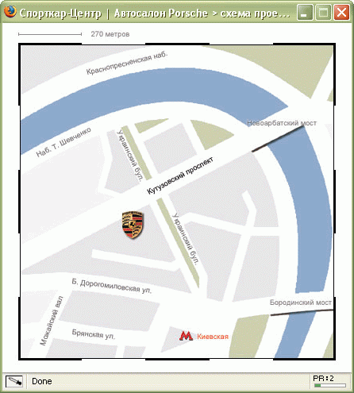
Рисунок 5. Такую схему проезда обычному пользователю распечатать будет непросто. Нет ни кнопок, ни меню с пунктом «Печать»

Слишком длинные адреса страниц
Каждый из нас получал письма с битыми ссылками, когда слишком длинный адрес разбивался почтовым клиентом на две части. Это очень не удобно – по прямой ссылке перейти не получается, нужно копировать «обрезок» и приставлять его к первой части в браузере. Разумеется, так делают только очень мотивированные люди. Большинство же просто удаляет такое письмо.
Как ни странно, поисковики такую человеческую традицию в целом поддерживают, ограничивая индексацию так называемых «динамических» адресов: содержащих в строке запрос к базе данных с параметрами (например, http://www.stv.lv/modules.php?op=modload&name=News&file=article&sid=840&mode=thread&order=0&thold=0). Поэтому сейчас большинство сайтов стараются строить адресацию на основе «плоских» адресов – например, http://www.rian.ru/investigations/20050203/17346581.html

Применение самых новых интернет-технологий
Любой фанат своего дела будет всегда осваивать новые технологии и форматы представления данных. И, наверное, вам повезло, если ваш программист или дизайнер как раз из таких увлекающихся людей. Другое дело, что перед испытанием любой технологии на живых людях, хорошо бы включить здравый смысл и определить, насколько люди готовы к их восприятию. Если сайт рассчитан на широкую аудиторию, то работать он должен у всех. И разработчики поисковых машин, судя по всему, придерживаются той же логики. Сайты на Flash делают уже более пяти лет, но только в 2004 году Google начал индексировать тексты и ссылки в этом формате. Сейчас из популярных в нашей стране поисковиков это умеет делать Яндекс, Рамблер «видит» только ссылки, но не индексирует текст. Несмотря на очевидный прорыв, сайты, сделанные на Flash до сих пор не могут ранжироваться так же, как обычные HTML-сайты. Основные причины: особенности оформления документов, а также невозможность передачи цитирования и ссылочного ранжирования. Поэтому для целей поискового продвижения сайтов лучше использовать «старый добрый» HTML.

Другие ошибки
Надо сказать, что некоторые требования юзабилити сейчас уже довольно редко формулируются в явном виде: подразумевается, что сейчас большинство дизайнеров и так понимает, что не стоит делать сайты на фреймах, длинные страницы никто не читает, а ждать больше минуты загрузки контента будут только очень упорные люди. Для простоты я приведу таблицу, где будут приведены такие рекомендации с «оптимизаторскими» комментариями.
Рекомендация | Почему (юзабилити) | Почему (оптимизация)
Не нужно делать сайты на фреймах | Нестандартный для веб-страниц дизайн. Есть проблемы при переходе из поисковиков в дочерниц фрейм: он, как правило, остается без навигации. Нет возможности поставить закладку или внешнюю ссылку. | На таких сайтах плохо распределяется цитируемость, затрудняется расстановка внешних ссылок на конкретные страницы.
На страницах должны быть «хлебные крошки» | Помогают посетителю определить положение страницы в общей структуре сайта и легко вернуться на уровень выше. | Обеспечивают дополнительное ссылочное ранжирование корневых страниц за счет внутренних ссылок.
Визуальный шум должен быть сведен к минимуму | Страница не должна быть сразу «обо всем» – пользователь в такой ситуации теряется. Должны быть выделены 2-3 блока информации, на которых необходимо сконцентрировать внимание пользователя. | Лучше позиционировать страницу самое большее под два-три запроса – иначе трудно будет добиться нужной концентрации ключевых слов.
Страница должна быстро грузиться | Пользователи быстро теряют терпение. | Некоторые поисковые роботы имеют ограничение на объем скачиваемого кода страницы. Другие устанавливают «медленным» сайтам пониженные приоритеты при индексации.
Внешние ссылки должны вести вглубь сайта | Если вы рекламируете какой-нибудь товар либо даете ссылку на статью, не правильно заставлять пользователя искать эту страницу самостоятельно. | Внешние ссылки на внутренние страницы позволяют получить дополнительные баллы по цитированию и ссылочному ранжированию этих страниц.
Должна обрабатываться ошибка 404 (страница отсутствует) | Для пользователя полезно давать специальную страницу, позволяющую ему понять, что произошло (запрошенной страницы нет на сервере) и перейти либо в вышестоящий раздел, либо воспользоваться поиском. | Поисковому роботу необходимо отдавать сообщение с кодом 404 (часто настраивают просто редирект с передачей кода 302 на главную страницу либо на специальную страницу). Корректная обработка 404 ошибки позволит оперативно удалять из базы устаревшие страницы.

Исключения
Закончив писать эту статью, я подумал: «Но ведь должны быть исключения. Они всегда есть». Пожалуй, примеров противоречий между оптимизацией и юзабилити можно привести два, и оба не очень критичные. Первый – это замена графики на текст. Особенно часто такая необходимость возникает на сплэш-страницах, основная задача которых – привести посетителя в нужный раздел (например, в англоязычную часть сайта). Второй – ссылки, ведущие на ту же страницу. Часто этот прием применяется в надежде получить дополнительный балл по ссылочному ранжированию. Трудно сказать, работает ли это сейчас, но некоторые специалисты утверждают, что это помогало для продвижения в Google.

Тема 6. «Использование usability guidelines для повышения качества
веб-разработок»

ISO 9241-11:1998 Ergonomic requirements for office work with visual display terminals (VDTs) – Part 11: Guidance on usability
Расположенная в Женеве, ISO (Internation Standartization Organization, Международная организация по стандартизации) – неправительственная сеть национальных институтов по стандартизации, в которой участвуют представители из 146 стран.
Стандарты, которые выпускает эта организация, формируют своеобразный технологическим словарь, при помощи которого производители продуктов могут разговаривать друг с другом на одном языке. Фактически, эти стандарты являются необходимым условием как для производства продуктов, так и для ведения бизнеса.
ISO 9241 — содержит требования к эргономике визуальных дисплейных терминалов для офисной работы. Основной акцент ISO 9241 сделан на требования к офисному оборудованию, которые должны выполняться всеми производителями, например, требования к дисплеям, клавиатурам, к отражению, к цвету, к компоновке элементов на экране, к диалогам и сообщениям об ошибках. Этот стандарт не применим к проектированию интерфейсов для мобильных устройств.
11 секция сама большая и общая. В ней дается определение юзабилити – «степень эффективности, продуктивности и удовлетворенности, с которой продукт может использоваться определёнными пользователями для достижения определённых задач в определённом контексте», а также приводятся различные метрики, которые помогают проектировать удобные пользовательские интерфейсы.
Существует несколько стандартов, разработанных в ISO и относящихся к сфере юзабилити и человеко-компьютерного взаимодействия:
> ISO 13407:1999 Human-centred design processes for interactive systems
This standard has been revised by: ISO 9241-210:2010

> ISO/TR 18529:2000 Ergonomics – Ergonomics of human-system interaction - – Human-centred lifecycle process descriptions.

UCD — User Centered Design (дизайн ориентированный на пользователя)
ISO 13407 — описан процесс проектирования интерактивных систем, ориентированных на пользователей. Этот стандарт содержит рекомендации по организации процесса проектирования интерфейсов и органичному встраиванию этого процесса в общий процесс производства ПО. В стандарте описаны методы юзабилити, необходимые для: определения контекста использования продукта, выявления требований пользователей и заказчиков к системе, прототипирования и юзабилити-тестирования продукта.
ISO 18529 — эргономика человеко-компьютерного взаимодействия — описание процесса проектирования интерфейсов, ориентированных на пользователей
В стандарте детально описана модель зрелости организации с точки зрения уровня использования в ней UCD-процесса. Даются рекомендации по переходу на более высокие уровни зрелости.
ISO-стандарты
>ISO 14915-1:2002 Software ergonomics for multimedia user interfaces
>ISO/TS 16071:2003, Ergonomics of human-system interaction – Guidance on accessibility for human-computer interfaces
>ISO/TR 16982:2002 Ergonomics of human-system interaction – Usability methods supporting human-centred design
>ISO 20282 Measuring the usability of everyday products
ISO 14915 — эргономика программного обеспечения мультимедийных пользовательских интерфейсов. В стандарте даются рекомендации по созданию элементов управления для мультимедийных продуктов, таких, например, как обучающих систем, справочных киосков, электронных справок.
ISO 16071 — эргономика взаимодействия "человек-система". Руководящие указания по доступу к интерфейсам "человек-машина“.
ISO 16982 — эргономика взаимодействия человек-система. Методы, основанные на удобстве применения, для обеспечения проектирования, ориентированного на человека
ISO 20282 — юзабилити повседневных вещей. В первой части стандарта рассказывается о методе определения свойств контекста, в котором будет использоваться разрабатываемый продукт. Во второй части описывается методика измерения юзабилити для повседневных вещей.
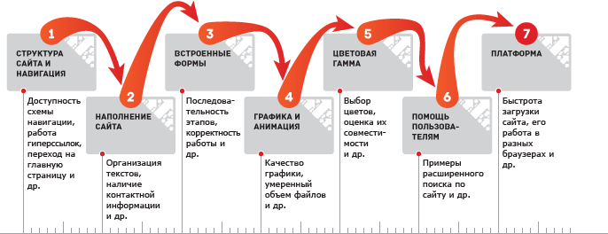

Разработка стандартов

W3C (World wide Web Consortium, Всемирный Веб Консорциум) – состоит из 450 организаций. Цель этого движения – максимально эффективно использовать потенциал сети Интернет. Основная деятельность этой организации — разработка стандартов.
WAI (Web Accessibility Initiative, Программа по организации доступа к Сети для людей с ограниченными возможностями) – признанный стандарт консорциума, в котором деклалируется доступность веб-сайтов для всех людей, в независимости от используемой ими платформы или недостатков.
В этом стандарте содержаться рекомендации по доступности в трех сферах:
>веб-контента,
>средств для создания контента
>пользовательских агентов (браузеры и подобное ПО).
К первой сфере относится стандарт "Рекомендации общедоступности веб-контента" (WCAG, Web Content Accessibility Guidelines 1.0), который был впервые опубликован в 1999 году.
В рекомендациях приводится таблица контрольных проверок, разбитая на три группы по уровню влияния на общедоступность. В зависимости от количества выполненных правил, веб-сайту присваивается одна из трех степеней соответствия: "A", "AA" и "AAA" (степень "A" означает, что сайт удовлетворяет основным требования и имеет низкий уровень доступности, а степень "AAA" означает 100% доступность сайта).
Соблюдение этих рекомендаций носит добровольный характер. Их выполнение повышает уровень доступности сайта и как следствие увеличивает его аудиторию.

Примеры ошибок в повседневной жизни

С ошибками, отрицательно влияющими на нашу продуктивность и удовлетворённость, мы сталкиваемся в реальной жизни повсеместно.
Будь то:
>обязанность заполнять ненужные поля в формах заявлений и справок;
>обязательные требование предоставить какие-то документы и справки, в которых объективно нет никакой необходимости, но которых требует процедура;
>простаивание в очередях и пробках и т.д.
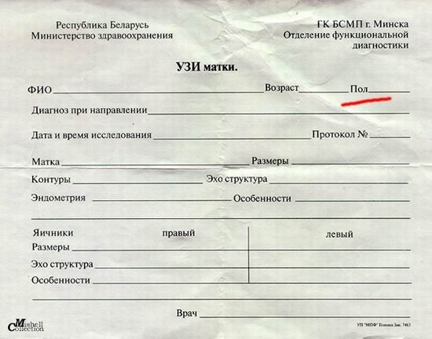
Нет ничего удивительного в том, что подобная практика переносится на все, что создаёт человек, в том числе программное обеспечение и веб-сайты.
Надо понимать, что никто не создаёт плохие системы специально.
Даже самые опытные специалисты и крупные производители допускают ошибки.
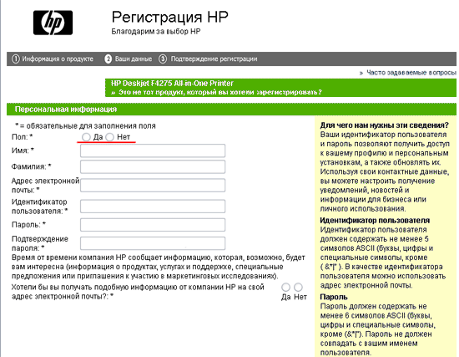
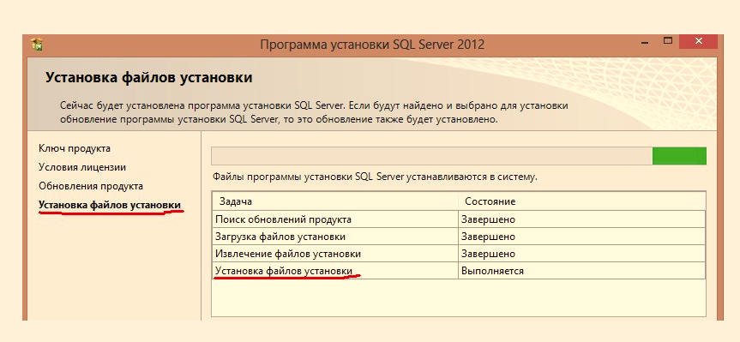
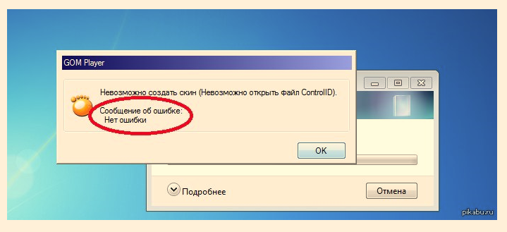

UCD (User Centered Design)
Альберт Эйнштейн сказал, что нельзя решить проблему, находясь внутри системы, которая ее породила. Пока требование высокользовательских качеств и использование практик юзабилити не станет неотъемлемой частью процесса производства ПО, на свет будут появляться продукты и сайты, которыми тяжело или даже невозможно пользоваться.
На данный момент крупные компании, как западные (Microsoft, Google), так и российские (Билайн, РТС, 1С) внедряют практики UCD в свои процессы.
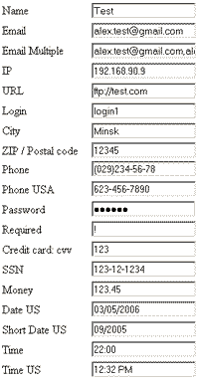
В качестве примера рассмотрим форму, поля которой можно заполнить только в строго заданном формате. В процессе тестирования такая форма может не вызывать подозрения даже у самого чуткого QA. Формально, она проходит тест — при вводе данных не по формату она покажет ошибку, при вводе правильных пропускает дальше.
Но как в дальнейшем придётся тем, кто будет с этой формой работать? Заполнение каждого поля происходит методом проб и ошибок, что становиться настоящим кошмаром для пользователей. Это приводит к неэффективной работе.
Чтобы изменить ситуацию, следует изменить парадигму мышления при разработке: лучше предотвращать появление ошибок, чем ограничиться мерами по их устранению.
Высокие показатели юзабилити продукта достигаются за счёт внедрения в разработку подхода UCD (User Centered Design или дизайн ориентированный на пользователя). Данный подход характеризуется активным вовлечением пользователя в процесс разработки для достижения понимания пользовательских требований и надлежащего распределения функций между пользователями и технологиями, а также итеративным характером подхода и его мультидисциплинарностью (ISO 13407).
Usability guidelines
Будучи реалистами, мы понимаем, что требования описанные ранее пока являются слишком высокими для большинства малых и средних компаний веб-разработчиков и веб-студий России, а тем более Беларуси. Их основные потребности в этой области — оперативно и с малыми затратами определить (задать) требуемый уровень юзабилити для своих проектов и продуктов, сформировать требования и рекомендации, задать критерии (метрики) для последующей оценки и анализа.
Одним из доступных способов улучшить пользовательские качества выпускаемых продуктов и повысить профессиональный уровень сотрудников, является использование usability guidelines («юзабилити гайдлайны», руководство по стилю, спецификация интерфейса, правила и т.д.)
Usability guidelines — документ, описывающий правила применения как общих, так и отдельных, конкретных элементов интерфейса.
Формирование и проверка на соответствие usability guidelines — это методика, позволяющая повысить юзабилити сайта или ПО, задачи которого типичны или сводимы к типичным.
Гайдлайны также применяют для стандартизации и обеспечения некоторого общего приемлемого уровня качества.
В гайдлайне собраны правила — «эвристики», часто выработанные опытным путём — которым следуют при разработке сайта. Эти правила могут касаться как совсем мелких, отдельных элементов интерфейса, так и больших частей взаимодействия.
Как правило, эвристики формулируются так, чтобы по каждому правилу можно было сказать «поддерживается» ли оно в интерфейсе или «нарушается» (чек лист), избегая субъективных оценок.
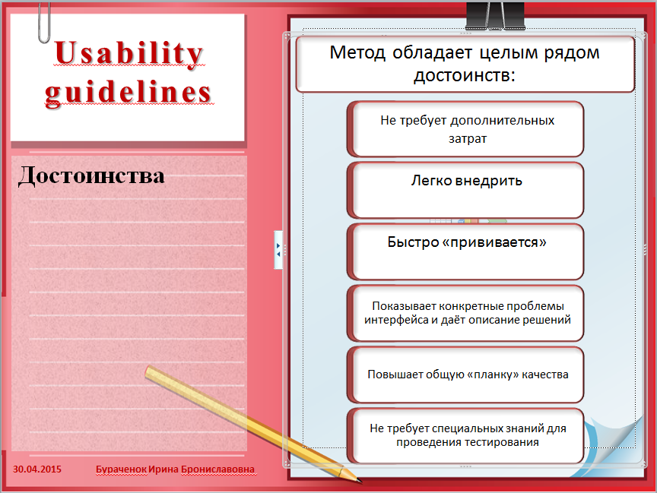
Чтобы быть объективным, стоит упомянуть и некоторых недостатках, которые, правда, недостатками можно назвать условно.
>Неполнота содержания. У каждого продукта есть свои особенности и часто свои элементы интерфейса. Создать универсальный гайдлайн не получится.
>Гайдлайн не решает проблем взаимодействия.
В правилах практически невозможно учесть контекст использования, особенности пользователей и их задач. Эти вопросы решаются в каждом конкретном случае по-своему. Список лишь гарантирует отсутствие грубых ошибок.
>Для составления контрольных списков потребуется некоторое время и терпение, опыт, изучение лучших практик, ну и некоторые знания в юзабилити, конечно.
Можно привлечь к такой работе экспертов. Не лишней будет ревизия вашего гайдлайна экспертом.
В качестве основы для своего гайдлайна вы можете использовать контрольный список Влада Головача и Research Based Web-designand Usability guidelines.
На текущий момент он содержит правила (эвристики), сгруппированные по следующим элементам:
>Формы,
>Кнопки,
>Поля ввода,
>Списки,
>Системные сообщения и обработка ошибок,
>Флажки и переключатели,
>Текст,
>Пошаговые действия (мастер),
>Капча.
Правило 1.1: «Поля, обязательные для заполнения, обозначены звёздочкой перед своим названием. У формы есть пояснение об обозначении обязательных полей».
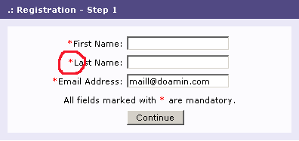
Это правило добавлено из-за гипотезы о том, что читая слева на право, пользователь быстрее увидит обязательные для заполнения поля и заполнит их сразу.
Но и для правил существуют исключения.
Для этого оно состоит в том, что для формы авторизации поля звёздочкой не выделяются.
Для форм, где все поля являются обязательными, можно не обозначать каждое, однако необходимо написать о том, что все поля обязательные для заполнения. Лучше всего это сделать сверху формы, над всеми полями.
Правило 1.2: «Названия полей выровнены по правой стороне. Расстояние от названия до поля для всех полей одинаковое».
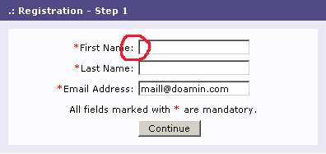
Это правило выведено на основании того, что выравнивание по правому краю позволяет избежать гребня из текста.
Также длинные расстояния (если выравнивание было по левой стороне) сильно затрудняют ассоциацию названия поля с самим полем. Не редко приходится проверять правильность заполнения несколько раз.
Правило 2.2: «Надписи на кнопках начинаются с большой буквы. Если надпись состоит из нескольких слов, то каждое слово начинается с большой буквы, кроме предлогов».
Правило 2.3: «Подписи к интерфейсным элементам начинаются с прописной буквы и заканчиваются двоеточием»
Правило 2.4: «Кнопка негативного действия «Удалить», «Стереть», «Отменить» всегда самая правая»
Правило 3.3: «Для полей ввода количественных характеристик (длинна, вес, рост, скорость, расстояние, размер и т.д.) необходимо указывать единицы измерения».
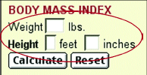
Данное правило позволяет избавиться от путаницы, которая возникла бы, если единицы измерения были бы не подписаны.
Юзабилити-преступления
На стадии дизайна и разработки необходимо учитывать прописные истины и основные концепции для улучшения юзабилити сайта.
Рассмотрим классические, но непростительные ошибки в области веб-дизайна и способы их решения.
Преступление #1:
В формах метки не связаны с полями ввода.
Использование атрибута «for» позволит пользователям кликать по метке, для выбора соответствующего поля формы. Это особенно важно для чекбоксов и радиокнопок — необходимо увеличивать область клика.

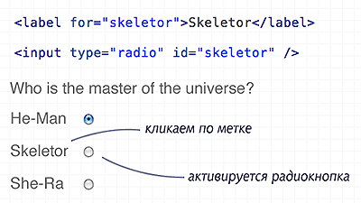
Преступление #2:
Логотип не ведёт на главную страницу.
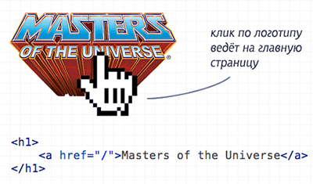
Создание такой ссылки является хорошим тоном, ведь большинство пользователей ожидают перехода в корень сайта при клике на логотип.
Преступление #3:
Не помечены посещённые ссылки.
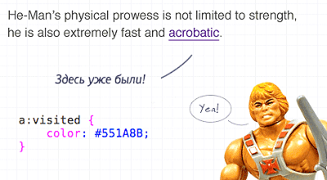
Об этом забывают очень часто, но посетителям нужно знать по каким ссылкам они уже кликали.
Преступление #4:
Не подсвечено в форме активное поле.
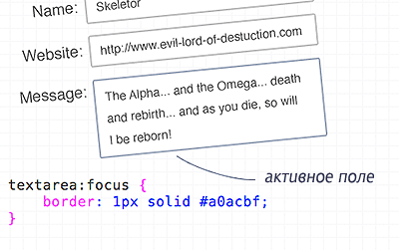
Используйте псевдо-класс ":focus" для добавления к полям ввода рамки или смены фона.
Преступление #5:
Изображения без описания.
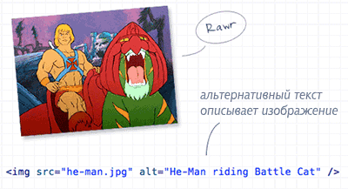
В атрибуте «alt» укажите описание изображения. А если картинка носит оформительно-декоративный характер, то оставьте его пустым (но не удаляйте!). Если же это кнопка-ссылка, то укажите в описании куда она ведёт.
Преступление #6:
Фоновые изображения без фонового цвета.
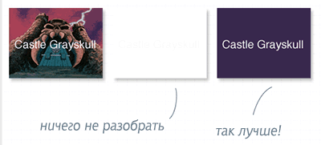
Если у пользователя будут отключены картинки, то текст может стать нечитаемым. Используйте схожий с картинкой фоновый цвет.
Преступление #7:
Использование длинных скучных абзацев текста.
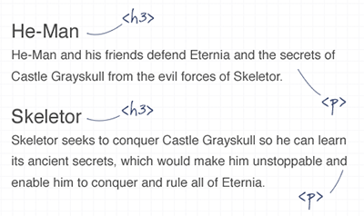
Нет ничего хуже, чем монотонный и непрерывный текст. Вставляйте в контент картинки, заголовки и отступы для более комфортного чтения.
Преступление #8:
Подчёркивание того, что не является ссылкой.
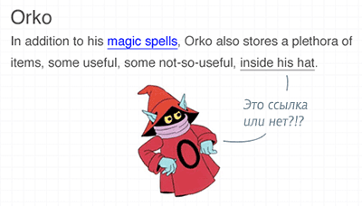
Не подчёркивайте текст где попало! Пользователи привыкли видеть в таком стиле ссылки — не сбивайте их с толку. Лучше оформите необходимые слова курсивом или жирным.
Преступление #9:
Призывать посетителей «кликнуть здесь».
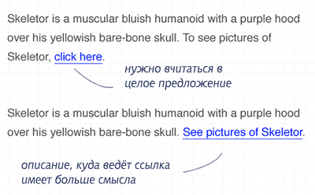
Использование слов «перейти по ссылке», «кликните здесь» и прочих подобных «шедевров» недопустимо. Т.к. заставляет посетителя вчитываться в предложение для понимания того, куда же ведёт ссылка. Вместо этого в тексте ссылки используйте её описание.
Преступление #10:
Выравнивать текст по ширине.
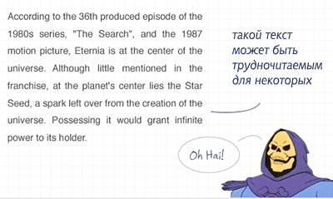
Старайтесь не использовать «text-align: justify». Текст может красиво выглядеть, но на самом деле становится трудночитаемым (особенно для людей с ограниченными возможностями) из-за разного расстояния между словами.
Гайдлайны лидеров рынка разработки ПО
Среди компаний, создающих и поддерживающих свои usability guidelines, такие известные и крупные компании, как: SAP, Microsoft, Apple, Sun, Oracle, Nokia.
Следование гайдлайнам производителя делает интерфейс консистентным.
1. Microsoft и Apple продвигают руководства по стилям интерфейсов, превозносят их мощь и пользу, и на первый взгляд может показаться, что эти компании являются самым компетентным источником подобной информации.
Оба создателя платформ применяют скрытую форму принуждения, пытаясь заставить производителей придерживаться стандарта.
Независимый разработчик ПО, не следующий рекомендациям руководства по стилю, не сможет заявить о «совместимости с платформой», лишая свой продукт важного плюса с точки зрения маркетинга. Таким образом, большинство компаний, создающих пользовательские приложения, готовы следовать рекомендациям разработчика платформы.
Тем временем сами разработчики платформ вольны экспериментировать и давать ход новшествам, сколько пожелают. Они могут без угрызений совести пренебрегать собственными руководствами по стилям.
2.Другая точка зрения заключается в том, что использование гайдлайнов позволяет создавать интерфейсы идеально совместимые с продуктами и сервисами производителей, уменьшают количество ошибок в создаваемых ПИ для сторонних разработчиков.
Например, компания 1С передаёт своим партнёрам по кастомизации 1C Бухгалтерии гайдлайны на диске.
Обе точки зрения в своём гайдлане продемонстрировала Microsoft, приведя пример того, что может получиться, если не следовать их рекомендациям.
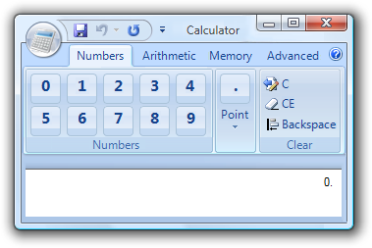
В этом гайдлайне приводится ряд правил и рекомендаций по созданию RibbonBar (новая концепция интерфейса программ пакета Office 2007). Например, наиболее частые функции размещаются в середине бара, потом частотность идёт слева на право.
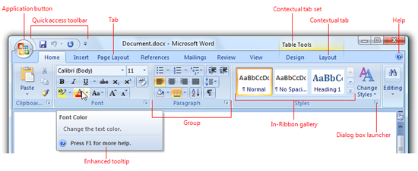
Клонирование
Адрес Музея клонов: www.artlebedev.ru/portfolio/museum (http://www.artlebedev.ru/portfolio/museum/)
Практически все веб-каталоги похожи на «Яху», создатели которого придумали самый удобный способ подачи рубрикатора: две колонки со ссылками на основные подрубрики. Остальные каталоги похожи на «Яху» не потому, что являются клонами, а потому, что они выглядят как каталоги. А «Яху» просто был первым.
Существует клонирование. Это когда просто берут чужую структуру, картинки и (иногда) меню.
С другой стороны, существует формат. Это набор правил, свойств и функций, присущих (в нашем случае — визуально) какому-либо виду.
Например, мы всегда отличим газету от других печатных изданий. Ее типичные признаки — особая бумага, черно-белая печать, крупный логотип на первой полосе, верстка колонками, разные размеры заголовков, мелкий наборный шрифт, отсутствие скрепок и т. д. Нельзя утверждать, что «Известия» — это клон «Правды».
Трудно сделать рояль, не похожий на рояль, или сотовый телефон, в котором сложно узнать сотовый телефон. Разница в удобстве, качестве, красоте и пр. Все брюки похожи, но никому в голову не придет назвать их клонами.
Нужно не бояться повторить чью-то схему, а уметь придумать каждый раз что-то новое.
Советы
Кнопку размером 88×31 придумали в компании «Netscape». Первая картинка в этом формате выглядела так:
Потом такую же сделал «Microsoft» для рекламы «Explorer». Потом еще кто-то, потом еще. “…Так в мире появился один из самых идиотских форматов. Ни два ни полтора…”
По всему миру проводятся юзабилити-тестирования, в результате которых определяются наиболее эргономичные решения. По результатам этих тестирований даются рекомендации для устранения разногласий.
В качестве примера можно привести порядок расположения кнопок «Ok» и «Cancel» в различных ОС.
Если в диалоговых окнах ОС Windows крайней справа расположена кнопка «Cancel» (отменяющая действие), то в MacOS это наоборот кнопка «Оk» (подтверждающая действие).
При размещении кнопок «Вперед» и «Назад» или «Ok» и «Cancel» в формах» необходимо исходить из правила, в разных местах интерфейса это расположение должно быть одинаковым.
Использование логотипов на сайтах
Хороший логотип должен быть таким, чтобы любой человек мог его по памяти от руки изобразить.
Типографский термин логотип, появившийся в начале XIX века, сперва был синонимом лигатуры, то есть объединенных вместе двух или трех знаков.
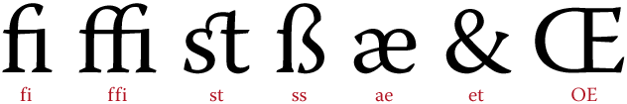
Ко второй половине века логотипом называли любое текстовое клише, например, название газеты, которое не было необходимости набирать каждый раз заново.
А в XX веке логотип — это все что угодно: шрифтовое начертание, знак, а также их комбинация.
Создание логотипа
Удивительное дело: фотографы, которые должны быть творческими людьми с хоть каким-то чувством прекрасного, как правило, оказываются чудовищными дизайнерами.
Понятно, что никому не придет в голову доверить фотографу верстку, создание логотипа, дизайн сайта.
Правило: не нужно превращать подпись на фотографии в рекламу.
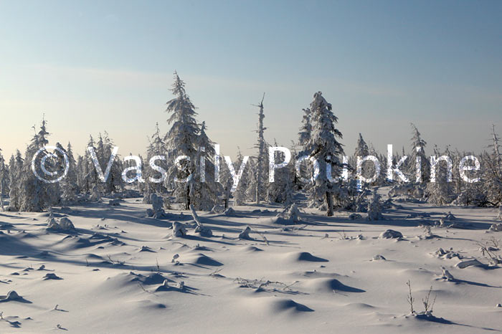
Снимок, подписанный жадным фотографом.

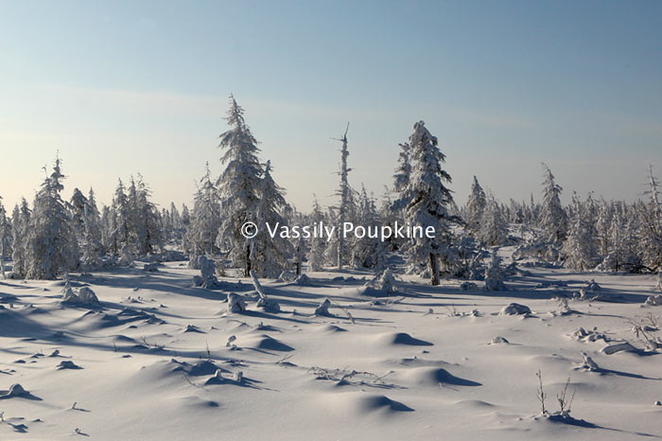
Размер текста не важен — надпись, закрывающая часть изображения, не имеет права на существование.

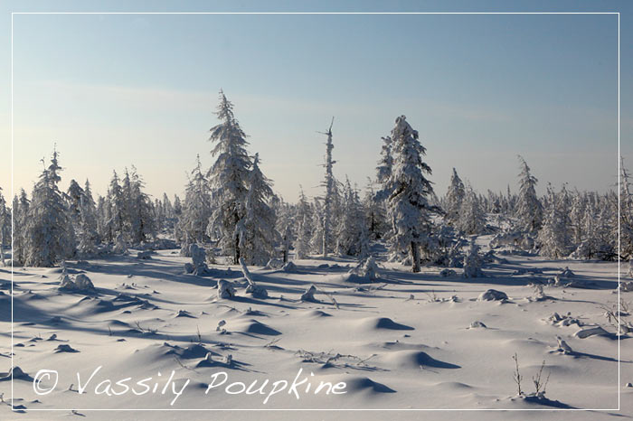
Ничто не портит фотографию сильнее, чем добавлением рамки и наложением красивого шрифта.

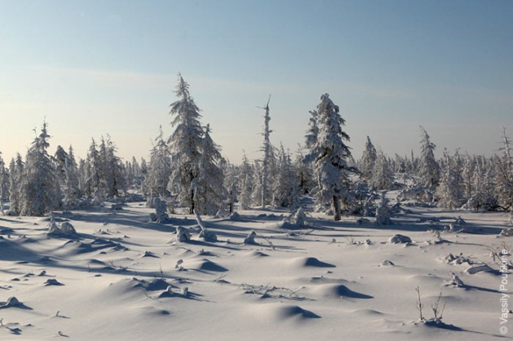
Подпись должна быть видна только тогда, когда мы ее осознанно ищем.

Заставки на сайтах
На некоторых сайтах можно встретить первую страницу, которая не посвящена анонсам свежих материалов или перечню рубрик, а просто содержит красивую (или некрасивую) картинку.
Правило: если нет стопроцентной уверенности в необходимости заставки, и есть сомнения в том, что она произведет должное впечатление на посетителя, заставку делать не надо.
Существуют страницы-заставки, выполняющие роль входной двери.
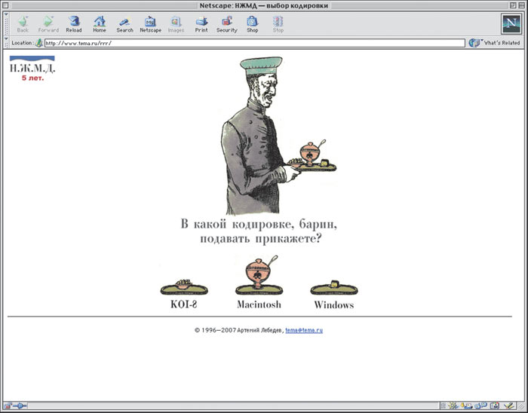

Впервые в рунете такая специальная заставка была применена 16 февраля 1996 года на сайте
Н.Ж.М.Д. (http://www.tema.ru/rrr/).
Ужасная манера — в качестве заставки вешать скриншот с основной страницы сайта. Это особенно раздражает тем, что посетитель невольно вчитывается в названия разделов, выбирает понравившийся, тыкает в него — и оказывается на странице, где еще раз нарисована вся навигация.
Заставку надо делать так, чтобы вход был очевиден.
Правило: поменьше загадок для новых гостей. Посетитель всегда должен иметь возможность нажать на ссылку входа, не дожидаясь и секунды, пока сработает автоматический переброс или доиграет флеш-заставка.
Основная функция заставки (кроме информирования или создания настроения) — служить входом на сайт. Все элементы заставочной страницы должны сопровождаться текстовыми ссылками на главную страницу (например, надписью «вход»).
Какие бывают заставки:
I. Простая графическая заставка, коллаж, фотография, анимация, являющаяся ссылкой на главную страницу с содержанием.
II. Флеш-заставка. Обычный презентационный ролик. Часто размещается временно — чтобы заставить всех посмотреть информацию, скажем, о скидках. Месяц повисит — и исчезнет.
III. Простая страница, на которой расположена информация о технических ограничениях (например, «Сайт работает только в первом «Эксплорере» при разрешении 100×100») или предупреждение для несовершеннолетних.
IV. Любой набор информации — ссылки на свежие новости, анонсы продуктов, адреса.
Неправильно устраивать двери из кодировок. Во-первых, большинство современных пользователей уже не имеет представления о том, чем КОИ отличается от ДОСа. Во-вторых, нельзя заставлять человека совершать сложный выбор еще до того, как он чем-то заинтересовался на сайте. Ему проще уйти по кнопке «назад», чем задуматься о неочевидном выборе.
Определение местонахождения на сайте
URL означает uniform resource locator. Впервые эта аббревиатура появилась в рабочем документе автора веба Тима Бернерса-Ли
21 марта 1994 года. Изначально Бернерс-Ли использовал понятие UDI — uniform document identifier.
Правило: посетитель всегда должен получить осмысленное и предсказуемое содержимое, если он стер часть адреса до ближайшей косой черты.
Для начала необходимо решить, на каком языке будут даны названия файлов. Лучше всего использовать английский. В редких случаях уместен русский (точнее, волапюк, транслитерация или клер) — например, при написании нецензурных слов, при употреблении русских слов, ставших частью английского. Крайне нежелательно смешивать языки, например: http://sait.ru/staff/sekretarsha/new/novichki.html
Данный параграф имеет в интернете адрес http://www.artlebedev.ru/kovodstvo/sections/48/. Каждый читатель может навигироваться по сайту, стирая справа части адреса до ближайшей косой черты. Если стереть 48, попадаешь в оглавление параграфов, и так далее.
Если бы адрес был чем-нибудь типа www.artlebedev.ru/kovodstvo/?q= %E8 %E4 %E8 %EE %F2 %F1 %EA %E8 %E9+ %E7 %E0%EF %F0 %EE %F1+ %ED %E0+ %F1 %E0 %E9 %F2&num=10, читатель совершенно терял бы ориентацию. К сожалению, многие сайтостроители не следят за чистотой адресов, за что посетители им платят сполна: не запоминают ни одной внутренней страницы.
Дублирующая навигация
Правило: дублирующую навигацию следует использовать во всех случаях, когда присутствует логическая вложенность содержания, но отсутствует отдельное боковое меню, то есть практически на всех информационных сайтах.
Пример — сайт журнала «Итоги»:
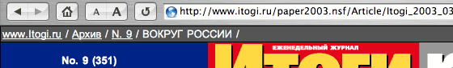
Адреса на сайте не сообщают пользователю, в каком месте иерархии сайта тот находится. Поэтому дублирующая навигация стала практически основной.
На сайте все должно быть прекрасно — и адрес, и дублирующая навигация.
В качестве примера — сайт Бориса Акунина:
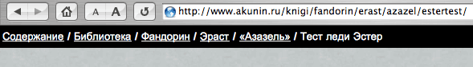
Если читатель не желает нажать кнопку «назад», ему будет удобно выбрать пункт дублирующей навигации. А адресная строка по-прежнему будет демонстрировать стройность и предсказуемость структуры сайта.
Статусная строка
Статусная строка отображает, куда ведет та или иная ссылка. Там же обычно показывается состояние загрузки страницы.
Правило: нельзя вмешиваться в привычный стандартный интерфейс и нельзя прятать его элементы в ситуациях, когда человек их ожидает.
Многие сайтостроители забивают статусную строку всякой ерундой — вешают туда время, пускают бегущую строку с последней новостью, просто пишут «Добро пожаловать» или при наведении курсора на ссылку «Новости» выдают в статусной строке слово «Новости». Вся эта третьестепенная информация лишает пользователя одной из самых ценных возможностей — узнать направление. Люди определяют нужность ссылки по ее внешнему виду. Скажем, если ссылка называется «Свежайшая информация», а ведет на not_ready.html, то нормальный человек не нажмет — и так понятно, что ничего полезного там не будет.
Другая разновидность этого преступления (лишение пользователя органов чувств, часть вторая) — открывание отдельного маленького окна, где статусная строка отсутствует вообще. В такой ситуации зритель не знает, куда он попадет дальше, и не имеет представления о том, сколько ему осталось ждать загрузки. Особенно ужасно, когда в таком маленьком окне открывается флеш-ролик: кино обычно много весит, а оценить скорость загрузки не представляется возможным.
Сайты и звуки
В свое время каталог сайтов «АУ!» (позднее «Атрус») встречал всех посетителей отвратительным женским воплем: «А-а-а-а-а-а-у-у-у-у-у!». С тех пор автор туда не ходит, хотя кричать перестали.
Правило: в интернете нельзя использовать звуки и музыку в декоративных целях.
Многие сайты сегодня используют фоновую музыку или проигрывают звуковую заставку при входе. Этого делать нельзя по нескольким причинам:
- посетитель не готов к тому, что сайт будет звучать;
- у посетителя играет своя музыка;
- фоновую музыку практически никогда нельзя выключить;
- звук с сайта редко бывает хорошего качества;
- при переходе на другую страницу сайта музыка пропадает на самом неподходящем месте — эффект еще хуже, чем от прослушивания радио в такси, где водитель ищет хорошую песню, переключаясь между станциями каждые две секунды;
- смысловой и функциональной нагрузки у музыки на сайте — ноль целых, ноль десятых;
- веб — среда текстовой и визуальной информации. Звук обитает во флеш-заставках (где действие связано со звучанием) или в аудиоформатах (которые прослушиваются обычно с помощью специализированных программ).
Звук имеет право на существование, если:
- посетителю предоставлена возможность самому указать, хочет он послушать сайт или нет;
- он несет смысловую нагрузку (что случается крайне редко).
Использование симметрии на сайтах
Работа дизайнера заключается в том, чтобы не испортить смысл дизайном. Нужно найти идею и донести ее до зрителя так, чтобы она прозвучала и оставила впечатление.
Симметрия помогает дизайнеру все испортить
Пример первый Расположение слов по схеме «1–3–2» вместо «1–2–3» встречается повсеместно — на улицах любого города, в любой газете с рекламными объявлениями.
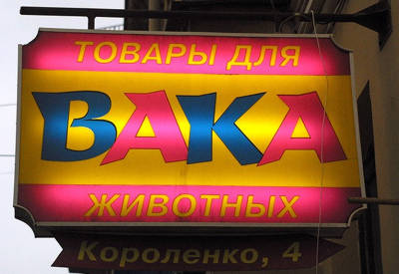
Такое расположение текста в угоду симметрии можно увидеть практически на любом кинотеатре, например: «Кино Полярный театр». Имеется в виду кинотеатр «Полярный», но дизайнеру проще уйти в дворники, чем поставить слова по порядку.
«Стоматологические УЛЫБКА услуги» и пр.
Вывод: симметрия — мощный прием, который нельзя применять только «для аккуратности» или «для красоты».
Пример второй Поиск закономерностей, совпадений, общих элементов — один из основных инструментов дизайнера. Но только не в ущерб смыслу.
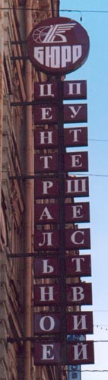
Это означает «Центральное бюро путешествий». Даже бустрофедон (одна строка — слева направо, следующая — справа налево) легче читать. Здесь же зритель должен спуститься сверху вниз, потом подняться наверх, пройти слева направо, а потом снова отправиться вниз. А некоторые будут читать парами: ЦП, ЕУ, НТ, — пока не поймут, что смысла не прибавляется.
Результаты тестирования показали, что зритель тратит направильное прочитывание этой вывески вслух от семи до тридцати секунд. При этом первая реакция — молчание.
Законы дизайна
В дизайне законов нет. Не было и не будет.
«Если бы дизайн был наукой (а дизайн — это такая же наука, как шахматы — спорт), можно было бы порассуждать, что бывает вот только так и никак иначе. Но дизайн, как всякий вид творчества, искусства, креативности, как всякий способ одних людей общаться с другими, как язык, как мысль, обойдет любые законы».
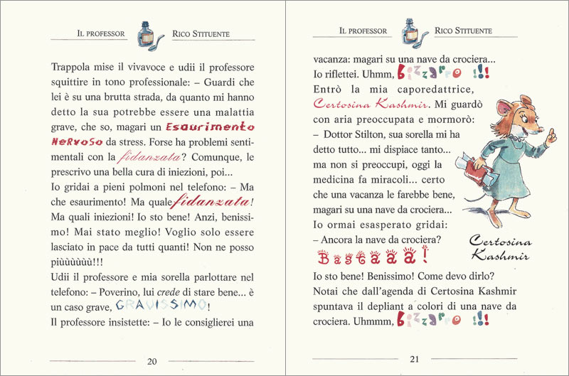
Можно с уверенностью сказать, что даже если использовать один шрифт, то на полосе не обойтись без нескольких его начертаний. Ничего нет плохого и в соседстве двух, трех, четырех шрифтов. Начинающие дизайнеры часто используют шрифтовое разнообразие, чтобы компенсировать собственный дефицит выразительных средств. Но отвергать дизайн только по признакам наличия нескольких шрифтов на полосе — бездушный формализм.
Если на полосе набраны образцы девяти начертаний семи гарнитур, это смотрится очень красиво.
Если те же шрифты одновременно использовать в наборе обычной журнальной статьи, это будет выглядеть чудовищно. Или не будет — смотря что за журнал и что за статья. На каждое хитрое правило найдется исключение с винтом.
Использование разнообразия шрифтов
…на каждое подобное утверждение есть тысячи примеров, доказывающих обратное. Дело в том, что все эти утверждения вообще не имеют права на существование в качестве общих правил. Они верны лишь иногда.
От знания таких «законов» страдают дизайнеры и заказчики. Страдают потому, что используют ограничения, которые пригодны в определенных ситуациях, но ни в коем случае не являются универсальными.
Краткий перечень «законов», которые постоянно приходится слышать как от дизайнеров, так и от заказчиков:
- шрифты с засечками читаются легче, чем гротески (шрифты без засечек);
- цветовая гамма должна состоять из одного-двух цветов;
- существуют несочетаемые цвета;
- черный цвет имеет негативный (похоронный, мрачный) подтекст;
- белый текст на черном фоне читается плохо (и вообще выворотка плохо читается);
- нельзя использовать стандартные фильтры программы «Фото Шоп»;
- на полосе (коробке, плакате) не должно быть больше семи значимых объектов, так как человек не в состоянии одновременно держать в голове более семи чего-либо;
- логотип на полосе должен располагаться справа внизу (слева вверху и т. д.);
- логотип должен быть простой и лаконичной формы;
- дизайн должен быть минималистичным, а текст — коротким;
- надпись на плакате, упаковке, в рекламе должна быть такой, чтобы человек успел ее прочесть за одну (две, три) секунды;
- нельзя использовать изображения рукопожатия и земного шара, цвета российского флага;
- иллюстрации для печати должны иметь разрешение 300 точек на дюйм, а картинки из интернета вообще нельзя печатать в журнале;
- фреймы на сайте — это плохо;
- горизонтальная прокрутка окна недопустима;
- женщины, дети и т. д. являются положительными образами.
Простота дизайна
Люди боятся показаться недостаточно умными.
Люди, считающие себя творческими, — особенно. Авторы учебников — вдвойне. Дизайнеры — втройне.
Дизайнера, который не умеет находить простых решений, нельзя выпускать к людям. Разумеется, минимализм — не единственно возможная концепция в дизайне. Но оригинальность ради оригинальности не стоит ломаного гроша. Потому что «оригинальный» дизайн пополнит кладбище смысла на следующий день после рождения.
Информационные и презентационные сайты
Информационный дизайн (www.ya.ru)
Чтобы понять разницу между функциональностью и эклектикой, надо представить удобное, ровное, размеченное автомобильное шоссе, с одной стороны, и лабиринт из английских кустов, в котором проложена мозаичная тропинка — с другой. И то и другое — труд дизайнера. И то и другое — произведение искусства. На шоссе обычно никто не обращает внимания, а тропинкой в лабиринте больше одного раза в жизни мало кто пользуется. Это и есть разница между информационным и презентационным дизайном.
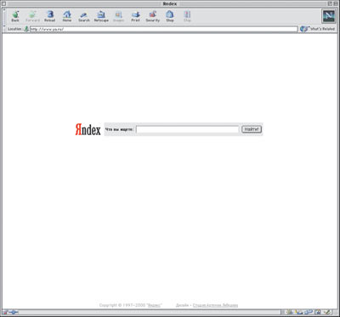
- Живет на всю ширину экрана.
- Грузится за секунды и работает везде.
- Идеально подходит для ежедневного использования.
- Не требует времени на изучение — все сразу понятно.
Презентационный дизайн (mtelecom.ru)
Чтобы выжить, презентационным сайтам придется либо брать на вооружение приемы информационного дизайна, либо предоставлять альтернативный (быстрый) доступ к информации.
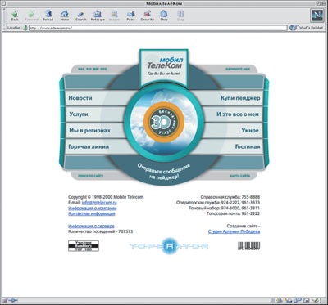
- Ограничен в ширине, чтобы поместиться в окне при минимальном разрешении (фиксированный дизайн на ширину больше 620 пикселей — ламерство и неуважение по отношению к пользователю).
- Грузится долго даже на быстром канале, а зритель с отключенной графикой лицезреет большое количество непоказанных картинок.
- Требуется человеку один раз в год — в момент принятия судьбоносного решения о покупке пейджера, компьютера, автомобиля, дома.
- Как правило, имеет запутанную структуру, сложную навигацию, построенную на навороченной метафоре, требует привыкания к главной идее дизайнера.
Экранная типографика
Все тексты должны обязательно «обогащаться». Ни один текст не должен появиться на публике в исходном сыром виде.
Краткий справочник
&#167; § параграф
&#169; © знак охраны авторского права (copyright)
&#174; ® символ зарегистрированного товарного знака
&#153; ™ символ товарного знака
&#176; ° знак градуса
&laquo; « левая кавычка (левая ёлочка)
&raquo; » правая кавычка (правая ёлочка)
&#146; ’ апостроф
&#132; „ открывающая лапка
&#147; “ закрывающая лапка
&#147; “ открывающая английская лапка
&#148; ” закрывающая английская лапка
&#149; • жирная точка
&#150; – короткое тире
&minus; − минус
&#177; ± плюс-минус
&#151; — тире
&#8470; № знак номера
Кавычки. В русских текстах используются «елочки» или „лапки“:
« ... »
„ ... “
Во всех текстах на английском:
“ ... ”
‘ ... ’
Ни в коем случае не знаки дюйма и не «программистские» кавычки (которые используются только для набора исходных кодов программ или в электронной переписке):
" . . . "
Шрифтовики короткое тире обычно делают шириной с букву N (поэтому на английском оно называется en dash). На вебе этот символ набирают с помощью кодов &ndash;, &#150; или &#8211;.
Неправильно | Правильно
Коляныча - за пивом послать! | Коляныча — за пивом послать!
Тире не надо путать с дефисом — оно обычно в два-три раза длиннее.
Традиционно в англо-американской типографике диапазоны чисел обозначаются коротким тире (иногда его еще называют средним).
Перенос слов. Нужно уделять максимум внимания словам, которые могут быть перенесены на новую строчку при изменении ширины окна браузера.
Так как никто не может знать, когда и где предложение будет разбито на строчки, нужно обрабатывать все случаи. На строчке не могут остаться: инициалы, одно-, двух- и некоторая часть трехбуквенных слов, цифры года. На строчке должно остаться длинное тире.
Неправильно | Правильно
Коляныч пошел за  пивом | Коляныч пошел  за пивом
Крикну  — а в ответ тишина | Крикну —  а в ответ тишина
Строгих правил по поводу переноса слов нет, все они носят рекомендательный характер. Каждый раз нужно вникать в смысл текста и привязывать предлоги и союзы к следующему за ними слову, а частицы — к предыдущему.
Привязки. Неразрывный диапазон (nobr) используется в случаях, когда неразрывный пробел (&nbsp;) неуместен. Это касается телефонных номеров и ряда слов, которые пишутся через дефис (некоторые браузеры переносят слова в месте дефиса).
<nobr>212-85-06</nobr>
<nobr>во-первых</nobr>
Нельзя писать номера телефонов на западный манер, то есть с одним дефисом (212-8506), нужно всегда писать с двумя. Допускается замена дефисов на пробелы, когда подряд указываются несколько номеров.
Знаки в тексте. Во всех случаях надо использовать специальные знаки, не пытаясь их эмулировать с помощью других знаков.
Неправильно | Правильно
(C) 2000 Vassily Poupkine(R) | © 2000 Vassily Poupkine®
Пример набора. ...Когда В. И. Пупкин увидел в газете («Сермяжная правда» № 45) рубрику Weather Forecast®, он не поверил своим глазам — температуру обещали ±451 °F.
Использование в текстах сайтов буквы ё
Ё — недобуква. Это буква е с диэрезисом (умляутом, тремой, двумя точками сверху). Использование ё везде — насилие над читателем.
Впервые применять на письме букву ё предложила княгиня Дашкова на заседании Академии наук в 1783 году. Видимо, перед этим она разглядывала этикетку на бутылке Moët & Chandon.
В названии этого шампанского точки над E стоят для того,
чтобы у читателя не было соблазна прочитать OE одним
звуком Œ (получится «мё» вместо правильного «моэ»).
Случилось так, что с 1917 г. в итоге 12 лет работы Комиссии по русскому правописанию в нашей азбуке закрепилось и, думается, навсегда 33 буквы. Именно тридцать три, а число это священное. И мы берём на себя смелость сказать, что среди этого благословенного числа звёздочек-литер нашего алфавита буква Ё заняла седьмую и, безусловно, освящённую позицию. Что это — игра случая или воля Провидения? Не нам судить. Просто такова Истина». (Е. Пчелов, В. Чумаков. Введение // Два века русской буквы Ё. История и словарь. М.: Народное образование, 2000)
Правило. Ё должна использоваться: в случаях возможных разночтений; в словарях; в книгах для изучающих русский язык (т. е. детей и иностранцев); для правильного прочтения редких топонимов, названий или фамилий. Во всех остальных случаях наличие буквы ё только затрудняет чтение. Она плохо выглядит, зато хорошо звучит.
Ошибки написания
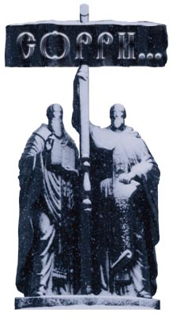
Правило: ошибок на обложках книг, в иллюстрациях, на вывесках (а тем более на памятниках) нельзя допускать категорически. Ошибки в наборном тексте тоже недопустимы, но к ним можно относиться более терпимо (не забывая исправлять, разумеется).
На памятнике Кириллу и Мефодию в металле отлиты пять орфографических ошибок:
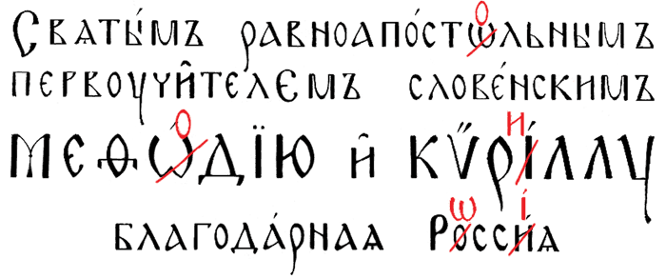
Почему нельзя просто написать русским языком простой текст?
Внешний вид сайта
Давать посетителю возможность выбора внешнего вида
должны крупные сайты, предоставляющие различные виды сервисов. Это касается поисковых систем, почтовых служб, списков рассылок и т. д.
Есть два возможных варианта выбора внешнего вида сайта.
Вариант № 1. Предоставить посетителю входы на несколько по-разному раскрашенных и оформленных сайтов. Например: red.domain.ru, green.domain.ru, blue.domain.ru.
Вариант № 2. Предоставить посетителю возможность самому нарисовать дизайн, но при обязательном условии — количество и состав блоков должны остаться неизменными. Например, нельзя позволять убирать логотип сервиса. При этом разумным представляется давать несколько видов конструкторов — самый полный, попроще и совсем минималистичный. Такого разнообразия будет более чем достаточно. Размещать можно по адресу типа variant.domain.ru. При этом обязательно должен функционировать основной адрес www.domain.ru, который, собственно, и будет лицом сервиса.
Ни в коем случае нельзя давать пользователю настраивать внешний вид газет, новостных лент, презентационных и корпоративных сайтов или магазинов.
Рыба
Чтобы показать заказчику эскизы, нужно где-то найти тексты и картинки. Как правило, ни того, ни другого в момент показа эскизов у дизайнера нет. Что же делает дизайнер? Рыбу.
Очень часто рыба становится частью готового проекта — так она нравится клиенту.
Рыбу можно вставлять, использовать, вешать, заливать, показывать, запихивать... Словом, с ней делают что угодно, лишь бы эскиз был максимально похож на готовую работу.
Если в качестве рыбных картинок использовать цветные прямоугольники, а вместо текста — несколько повторяющихся слов, эскиз будет выглядеть неестественно.
Как писать слово «интернет»?
«Консультационная услуга в области современного русского языка по запросу № ___» стоит в триста рублей (почти десять долларов).
Правило: слово интернет в русском языке пишется с маленькой буквы и склоняется по падежам:
и. интернет
р. интернета
д. интернету
в. интернет
т. интернетом
п. об интернете
Доменные имена по-русски
Некоторое время назад у китайцев появилась возможность регистрировать доменные имена по-китайски.
Недавно о похожей услуге объявила компания РБК. Она предлагает регистрировать домены по-русски в зоне .com.
Владелец русскоязычного домена сможет вместо www создать домен третьего уровня ввв. Com — это сокращение от английского commercial, и набирать это надо латинскими буквами.
Русские домены таят в себе еще много проблем.
- Во-первых, непонятно, как набрать домен русскими буквами, когда нельзя быть уверенным, что у всех пользователей одна кодировка.
- Во-вторых, при нажатии на любую ссылку внутри сайта русские буквы домена будут превращаться в такие закорюки: %F5%F3%E9%ED%FF.
- В-третьих, с таким адресом нельзя нормально пользоваться электронной почтой (письмо просто не дойдет).
- В-четвертых, русский домен нельзя перевести в латиницу — переводное название может оказаться давно занятым.
Но самая страшная проблема может возникнуть в случае, когда кто-то решит завести адрес, в котором в пределах доменного имени второго уровня будут перемешаны русские и латинские буквы. Например: www.IВМ.com. В слове IВМ только первая буква латинская. Вторые две — это русские «вэ» и «эм». С таким адресом можно сделать копию сайта «Ай-би-эм» и повесить форму для сбора денег под видом электронного магазина (а дизайн воруется с идеальной аккуратностью без затруднений).
Про универсальность вообще можно забыть. Нет русской клавиатуры под рукой — отдыхай, дорогой товарищ. Если кому-то этот аргумент кажется неубедительным — пусть наберет хоть один адрес по-китайски.

ТЕМЫ И ВОПРОСЫ ДЛЯ САМОСТОЯТЕЛЬНОЙ РАБОТЫ

1. Определение Web-дизайна, история Web-дизайна.
2. Общие принципы Web-дизайна.
3. Понятие эргономики.
4. Основные характеристики человеческого глаза.
5. Понятие целевой аудитории.
6. Классификация сайтов.
7. Практический сайт и его основные характеристики.
8. Проектирование сайтов, план сайта, структура сайта.
9. Классификация моделей сайтов, сравнение сайтов.
10. Навигация.
11. Инфографика (понятия и принципы).
12. Типографика.
13. Система навигации (пространство и информация), принципы построения
информационной архитектуры.
14. Этапы проектирования сайта.
15. Принципы создания баннеров, влияние местоположения баннера на его
эффективность.
16. Проект сайта по разработанному макету.

ПЕРЕЧЕНЬ ВОПРОСОВ К ЭКЗАМЕНУ

1. Определение Web-дизайна и его история.
2. Общие принципы Web-дизайна.
3. Понятие эргономики.
4. Основные характеристики человеческого глаза.
5. Понятие целевой аудитории.
6. Классификация сайтов.
7. Практический сайт и его основные характеристики.
8. Проектирование сайтов, план сайта, структура сайта.
9. Классификация моделей сайтов, сравнение сайтов.
10. HTML.
11. Обзор тэгов HTML для работы с текстом.
12. Понятие «Ter».
13. Особенности отображения HTML-страниц различными браузерами.
14. Типы элементов в HTML.
15. Принципы создания, редактирования, форматирования, маркировки текста.
16. Работа с графическими объектами, их размещение.
17. Создание гиперссылок.
18. Содержимое гиперссылок.
19. Способы вставки изображения.
20. Настройка размера графических изображений.
21. Особенности размещения таблиц.
22. Виды форм.
23. Варианты создания форм.
24. Определение CSS.
25. Создание меню с помощью CSS.
26. Основные компоненты web-страницы.
27. Селекторы.
28. Псевдоклассы и псевдоэлементы.
29. Псевдокласс, который задает цвет посещенных ссылок.
30. Правила юзабилити.
31. Доменные имена по-русски
32. Внешний вид сайта
33. Usability guidelines. Основные правила при создании гайдлайна.
34. Юзабилити-преступления, которые нельзя совершать.
35. Клонирование в сайтах.
36. Рекомендации при решении вопросов дизайна сайта.
37. Особенности создания информационных и презентационных сайтов.

ПРАКТИЧЕСКАЯ ЧАСТЬ

ТЕМЫ ПРАКТИЧЕСКИХ ЗАНЯТИЙ
1. Обзор программ (браузеров) для просмотра веб-сайтов.
2. Разработка структуры и этапы построения веб-сайта.
3. Информационное наполнение и взаимосвязи основных разделов и подразделов, а также дополнительных страниц веб-сайта.
4. Верстка Web-страниц.
5. Разработка макета сайта: макетирование в графических редакторах основных страниц сайта.
6. Создание документа в HTML, формы в HTML документах.
7. Сценарии для автоматизации, формы, функции, мультимедиа, кодировка символов и выбор кодировок, типы ссылок.
8. Глобальная структура документа, стили, списки.
9. Разработка интерактивных web-страниц.
10. Баннеры: принципы создания баннеров, влияние местоположения баннера на его эффективность.
11. Создание web-страниц с помощью шаблонов в визуальном редакторе.
12. Инструменты для оформления текста, создание и редактирование гиперссылок в среде визуального редактора.
13. Создание сложных эффектов в среде визуального редактора.
14. Унификация общего визуального оформления сайта.
15. Электронные эскизы: Создание электронного эскиза сайта по выбранной тематике с помощью Web Page Maker или CorelDraw. Проект сайта по разработанному макету.
16. Разработка дизайна страниц. Создание анимированного логотипа. Название. Обрамление текста. Иллюстрации, делающие очевидной тематику ресурса.
17. Применение общих требований к оформлению и верстке страниц сайта: цветовая гамма, шрифты и т.д. Разделы и подразделы сайта. Статические и динамические страницы. Навигация по сайту. Структура. Поиск. Фильтр.
18. Интеграция сайта с социальными сетями (vk, facebook). Разработка дискуссионного компонента. Разработка регистрационного компонента.
19. Наполнение сайта информацией. Написание текста для сайта (оптимизация под поисковые системы).
20. Фокус-группа. Google Analytics и Яндекс.Метрика. Сплит-тестирование. Применение на практике правил юзабилити.
21. Способы увеличения Link Popularity.

ЛИТЕРАТУРА
- Бердышев С.Н. Искусство оформления сайта : практ. пособие / С. Н. Бердышев. - М. : Дашков и К, 2010. - 147 с.
- Гасанов Э.В. Практикум по WEB-дизайну. Практический курс разработки Web-сайтов / Э. В. Гасанов ; Гос. ун-т- Высш. шк. экономики. - М. : [ТЕИС], 2006. -158 с.
- Евсеев Д.А. Web-дизайн в примерах и задачах : учеб. пособие для студентов вузов, обучающихся по специальности 080801 "Прикладная информатика" и др. экон. специальностям / Д. А. Евсеев, В. В. Трофимов; под ред. В. В. Трофимова ; С.- Петерб. гос. ун-т экономики и финансов. - М. : КноРус, 2009. - 263 с.
- Каймин В.А. Информатика : учебник / В. А. Каймин. - М. : Проспект, 2010. - 272 с.
- Круг С. Как сделать сайт удобным. Юзабилити по методу Стива Круга [Текст]: производственно-практическое издание / Стив Круг ; [пер. с англ. В. Шрага]. -СПб. [и др.] : Питер, 2010. - 207 с
- Седерхольм Д. CSS ручной работы [Текст] : [практ. пособие] / Дэн Седерхольм, Итан Маркотт ; [пер. с англ. Т. Качковской]. - СПб. [и др.] : Питер, 2011. - 238 с.
- Создание WEB-страниц : метод. указания для студентов всех специальностей дневной формы обучения / Федер. агентство по образованию, Урал. гос. экон. ун-т; [сост.: Е. В. Зубкова [и др.]. - Екатеринбург : [Издательство УрГЭУ], 2006. - 47 с.
- Крис Джамса, Конрад Кинг, Энди Андерсон. Эффективнй курс по креативному Web-дизайну. HTML, XHTML, CSS, JavaScript, PHP, ASP, ActiveX. Текст, графика, звук и анимация. Москва, Санкт-Петербург. Киев. 2010.- 665 с.
- Мотросов А., Сергеев А., Чаунин М. HTML. Санкт-Петербург «БХВ -Петербург», 2011.- 674с.
- Майкл Гурвиц,Лора Мак Кейб Использование Macromedia Flash Москва, Санкт-Петербург. Киев. 2010.- 706 с.
- Петюшкин А., HTML - Экспресс курс. Санкт-Петербург «БХВ - Петербург», 2010. -258с.
- Полонская Е.Л. Самоучитель. Язык HTML – Москва, Санкт-Петербург. Киев. 2011 322 с.

